**TERMINOS DE REFERENCIA**

**CONSULTORÍA PARA EL DESARROLLO Y MANTENIMIENTO DE SOLUCIONES BASADAS EN INTELIGENCIA DE NEGOCIOS DE YPFB**

CONTENIDO

SIGLAS UTILIZADAS 2

1. ANTECENDENTES 3

2. OBJETIVO GENERAL Y OBJETIVOS ESPECÍFICOS DE LA CONSULTORÍA. 3

2.1. OBJETIVO GENERAL 3

2.2. OBJETIVOS ESPECIFICOS 3

3. ENFOQUE Y ALCANCE 3

3.1. ENFOQUE 3

3.2. ALCANCE SOLUCION BI GEC 4

3.3. ALCANCE SOLUCION LCV IVA 4

3.4. ALCANCE DEL MANTENIMIENTO Y SOPORTE 5

4. METODOLOGIA Y PERSPECTIVA DE LA SOLUCION 5

4.1. METODOLOGIA Y PERSPECTIVA DE LA SOLUCION BI GEC 5

4.1.1. REF–1.1 BI GEC: Ampliaciones y mejoras a reportes y dashboards BI GEC 5

4.1.2. REF–1.2. BI GEC: Mejoras a procesos ETL, universos y consultas SQL 6

4.1.3. REF–1.3. BI-GEC: Integración de información histórica de pagos, información de las planillas de haberes y cálculo de regalías participación al TGN e IDH 6

4.1.4. REF–1.4. BI GEC: Diseñar e implementar nuevos reportes analíticos 7

4.1.5. REF–1.5. BI GEC: Herramienta para automatización de carga de fuentes ODS 7

4.2. METODOLOGIA Y PERSPECTIVA DE LA SOLUCION LCVIVA 7

4.2.1. REF–2.1. BI LCVIVA: Fase 1: Análisis del Negocio 8

4.2.2. REF–2.2. BI LCVIVA: Fase 2: Modelado lógico, diseño e implementación del DM 8

4.2.3. REF–2.3. BI LCVIVA: Fase 3: Diseño e implementación de procesos ETL 9

4.2.4. REF-2.4. BI LCVIVA: Fase 4: Diseño de la Capa de Presentación 10

4.2.5. REF-2.5. BI LCVIVA: Fase 5 Puesta a Producción y Formación 11

4.3. METODOLOGIA DEL MANTENIMIENTO Y SOPORTE 11

4.3.1. REF-3.1. MANT: Soporte y mantenimiento a los componentes de la solución 11

5. PLAN DE TRABAJO 12

6. PLAZO DE REALIZACIÓN DE LA CONSULTORÍA. 13

7. GARANTIA 13

8. EXPERIENCIA DE LA CONSULTORA Y METODO DE EVALUACION 13

9. CONDICIONES REQUERIDAS PARA LA PRESTACIÓN DEL SERVICIO DE CONSULTORÍA 18

9.1. LUGAR DONDE SE REALIZARÁ EL SERVICIO DE CONSULTORÍA 18

9.2. PRODUCTOS E INFORMES A ENTREGAR 18

9.3. FORMA DE PAGO 20

9.4. CONTRAPARTE 21

9.5. CONFIDENCIALIDAD DE LA INFORMACIÓN. 21

9.6. APROBACIÓN DE DOCUMENTOS 21

9.7. PROPIEDAD DE LOS PRODUCTOS 21

9.8. FACTURACION 22

9.9. TRIBUTOS 22

9.10. SEGUROS 22

9.11. MULTAS 22

ANEXO A: REPORTES Y DASHBOARDS DE LA SOLUCION BI GEC DE YPFB 23

ANEXO B: ESPECIFICACION DE HERRAMIENTA DE CARGA DE FUENTES ODS 41

ANEXO C: FUENTES DE DATOS A SER CONSUMIDAS POR EL DM LCVIVA 51

ANEXO D: EJEMPLOS DE DASHBOARDS E INDICADORES 53

ANEXO E: DETALLES A TOMAR EN CUENTA EN EL DISEÑO DE TABLAS DE HECHO Y DIMENSIONES 55

# SIGLAS UTILIZADAS

**YPFB**: Yacimientos Petrolíferos Fiscales Bolivianos

**GTIC**: Gerencia de Tecnologías de la Información Corporativa

**GNAC**: Gerencia Nacional de Administración de Contratos

**DGEC**: Dirección de Gestión Económica de Contratos

**GAFC**: Gerencia Administrativa Financiera Corporativa

**DTRC**: Dirección de Tributos Corporativa.

**BI**: Business Intelligence (Inteligencia de Negocios)

**BI GEC**: BI Gestión Económica de Contratos

**BI LCVIVA**: BI Libros de Compras y Ventas IVA

**DWH**: Data Warehouse

**DM**: Data Mart

**ETL**: Extration, Transformation & Load (Extracción Transformación y Carga)

1. **ANTECENDENTES**

YPFB cuenta con una Plataforma de Inteligencia de Negocios (BIP), implementada y administrada por la GTIC, entre las soluciones con las que cuenta esta plataforma se tiene la solución BI GEC que integra la información relativa a la Gestión Económica de Contratos Petroleros implementada a través de una consultoría durante la gestión 2016.

Por otro la GTIC en su cartera de proyectos cuenta con una solicitud para el desarrollo e implementación de un repositorio centralizado de información de los Libros de Compras y Ventas IVA, además de herramientas BI, que permitan a la DTRC de la GAFC, el acceso y análisis de este repositorio de información, para entregar información estratégica a autoridades de YPFB.

La GTIC ha desarrollado varias actividades de evaluación desde la puesta en marcha de la solución BI GEC, actividades que han permitido identificar aspectos de mejora, así como la incorporación de nuevas fuentes de información, universos, reportes que permitirán fortalecer la solución, además de los procesos y fases a seguir para el diseño, desarrollo e implementación de la solución BI LCVIVA requerida por la GAFC-DTRC.

1. **OBJETIVO GENERAL Y OBJETIVOS ESPECÍFICOS DE LA CONSULTORÍA.**
   1. **OBJETIVO GENERAL**

Contratar los servicios profesionales especializados de una empresa (CONSULTORA) con experiencia en la materia, que realice el mantenimiento de una solución actualmente en producción y el diseño, desarrollo e implementación de una nueva solución para otra área de negocio de YPFB.

* 1. **OBJETIVOS ESPECIFICOS**
* Implementar mejoras y ampliaciones a la solución BI GEC, incorporar nuevas fuentes de datos, universos, reportes y dashboards, que permitirán fortalecer dicha solución.
* Diseñar, desarrollar e implementar la solución BI LCVIVA, que integre la información relativa a las compras y ventas realizadas por YPFB, que asegure que los datos presentados a Impuestos Internos sean resguardados por el término de la prescripción conforme lo exige la normativa tributaria vigente, además de la generación de reportes dinámicos de apoyo a la gestión estratégica de YPFB.

1. **ENFOQUE Y ALCANCE**
   1. **ENFOQUE**

El enfoque estará basado en la siguiente figura.

|  |  |
| --- | --- |
|  | **Imagen 1**: Enfoque de lo requerido |

* 1. **ALCANCE SOLUCION BI GEC**

Las mejoras y ampliaciones requeridas sobre la solución BI GEC, se listan a continuación.

* **REF-1.1. BI GEC:** Ampliaciones y mejoras a los actuales reportes y dashboards que componen la solución BI GEC En el ANEXO A: REPORTES Y DASHBOARDS DE LA SOLUCION BI GEC DE YPFB – REPORTES EXISTENTES, se encuentra la descripción de los reportes de referencia.
* **REF-1.2. BI GEC:** Actividades de mejora a los procesos ETL, universos y querys intermedios de los reportes, que componen la solución BI GEC, con el objeto de mejorar la eficiencia de los procesos de extracción, transformación y carga de datos.
* **REF-1.3. BI GEC:** Integración de los datos relacionados a la información histórica de pagos del sistema AVATECH, la información de las planillas de pago de haberes del sistema KRYPTO y la información relativa al cálculo de regalías, participación al TGN e IDH, al DM de gestión económica de contratos (DMGEC), automatización de carga y actualización a través de procesos ETL, además de la respectiva creación o modificación de los universos y/o reportes para la integración de la data en los actuales universos y reportes, según corresponda el caso.
* **REF-1.4. BI GEC:** Diseño e implementación de nuevos reportes analíticos dentro de la solución BI GEC. En el ANEXO A: REPORTES Y DASHBOARDS DE LA SOLUCION BI GEC DE YPFB – REPORTES NUEVOS, se encuentra la descripción de los reportes de referencia.
* **REF-1.5. BI GEC:** Diseño, desarrollo e implementación de una herramienta en entorno Web que permita la carga de datos desde fuentes Excel a los esquemas que componen el DMGEC. En el ANEXO B: ESPECIFICACION DE HERRAMIENTA DE CARGA DE FUENTES ODS, se encuentra las especificaciones de la herramienta requerida.
  1. **ALCANCE SOLUCION LCV IVA**

Con esta solución se espera:

* Integrar los datos relacionados con las operaciones de compras, ventas, boletas de depósito y pagos contables de compras, listadas a continuación:

|  |
| --- |
| **Compras**   * Facturas de Compras |
| **Ventas**   * Ventas dentro del territorio nacional   + Ventas mercado interno   + Estaciones de Servicio   + Gas Natural Domiciliario, Vehicular, Industrial   + Servicios * Exportaciones RECON, GN, GLP Mayoreo, Fletes * Operaciones de ajuste por devoluciones o rescisiones   + Notas de Crédito-Débito * Boletas de depósito |

La información mencionada se encuentra en repositorios de información, sistemas de contabilidad y de facturación actualmente en producción en YPFB, a partir de la gestión 2017, para entrar en detalle ver el ANEXO C: FUENTES A SE CONSUMIDAS POR EL DM LCVIVA, esta información debe ser centralizada en un repositorio o Data Mart (DM en adelante), mismo que formará parte del Data Warehouse Institucional (DWHI en adelante).

* Diseñar, desarrollar e implementar vistas materializadas que permitan la Integración de los datos contenidos en el DM con el Sistema DEI (Declaro Impuestos)
* Diseñar universos dentro de la Plataforma de Inteligencia de Negocios de YPFB (BIP en adelante), que permita la generación de reportes para realizar el seguimiento de la carga de datos y declaraciones impositivas, además de reportes estadísticos, analíticos y/o cuadros de control (Dashboards) que ayuden a la toma de decisiones.

La solución se desarrollará en el marco de las siguientes fases:

* **REF-2.1. BI LCVIVA:** Fase 1. Análisis del Negocio.
* **REF-2.2. BI LCVIVA:** Fase 2. Modelado Lógico, Diseño e Implementación del DM.
* **REF-2.3. BI LCVIVA:** Fase 3. Diseño e Implementación de los Procesos ETL
* **REF-2.4. BI LCVIVA:** Fase 4: Diseño de la Capa de Presentación.
* **REF-2.5. BI LCVIVA:** Fase 5: Integración, Puesta en Producción y Formación.

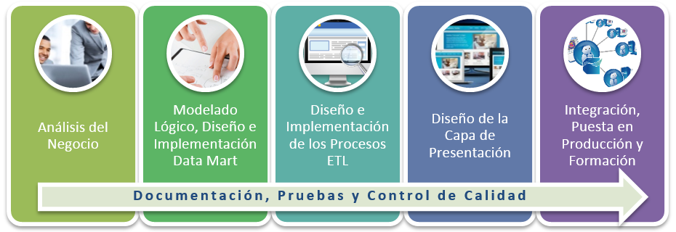

Imagen 2: Fases del Solución LCVIVA

Se realizarán procesos de prueba y control de calidad a lo largo de todo el proyecto, exigiéndose que cada fase esté debidamente documentada.

* 1. **ALCANCE DEL MANTENIMIENTO Y SOPORTE**

Soporte y mantenimiento por un año continuo, computable a partir del vencimiento de la garantía requerida para las soluciones implementadas, hasta un máximo de 20 horas mensuales.

1. **METODOLOGIA Y PERSPECTIVA DE LA SOLUCION** 
   1. **METODOLOGIA Y PERSPECTIVA DE LA SOLUCION BI GEC**

A continuación se detallan las actividades requeridas, por cada una de ellas se debe tomar en cuenta que los desarrollos se realizaran en ambientes de desarrollo, una vez aprobado el entregable por Control de Calidad, las deberán ser publicadas en ambientes de producción.

* + 1. **REF–1.1 BI GEC: Ampliaciones y mejoras a reportes y dashboards BI GEC**

Se deberá realizar el diseño, desarrollo e implementación de mejoras a los actuales reportes y dashboards que componen la solución BI GEC, en el ANEXO A: REPORTES Y DASHBOARDS DE LA SOLUCION BI GEC DE YPFB – REPORTES EXISTENTES, se tiene la especificación de los reportes mencionados, las mejoras solicitadas se detalladas a continuación.

* Los reportes actuales en Web Intelligence deben ser ajustados para garantizar su funcionalidad sobre dispositivos móviles.
* Los dashboards deben disponer de versiones online, accesibles desde todo tipo de dispositivo y de actualización automática.
* El Dashboard de Renta Petrolera debe extender su periodo histórico desde 1986 (carga histórica desde 1986 a 2007), la información posterior ya se encuentra cargada en el DMGEC.
* Complementar el reporte de ejecución de gastos de inversión GNPIE para contar con información por proyecto, para CAPEX y por rubro para las inversiones activadas.
  + 1. **REF–1.2. BI GEC: Mejoras a procesos ETL, universos y consultas SQL**

Se deberá realizar el desarrollo e implementación de mejoras a los procesos de extracción, transformación y carga, universos y consultas SQL intermedios de los reportes, que componen la solución BI GEC.

* Optimización (Tunning) de universos y consultas.
* Estandarización de nombrado, de fuentes de datos, universos, Jobs, work flows, data flows.
* Integración de procesos ETL de Retribución Titular y Gestión Económica de Contratos en un único proyecto
* Optimización de procesos ETL, el cargado de los datos desde las distintas fuentes, debe ser automatizado, de forma tal de reprocesar la información en cualquier momento y que la información nueva sea cargada de manera incremental, las cargas deberán poder ser realizadas desde la Consola de Administración del Data Services como desde una base de datos.
  + 1. **REF–1.3. BI-GEC: Integración de información histórica de pagos, información de las planillas de haberes y cálculo de regalías participación al TGN e IDH**

Se deberá realizar la integración de los datos relacionados a:

* La información histórica del nuevo módulo de pagos, de forma tal que se cuente con el detalle y composición de los pagos por concepto de Regalías, Participación al TGN e IDH del SISTEMA AVATECH, anterior a la gestión 2017.
* La información de las planillas de pago de haberes del sistema KRYPTO (DB Postgres), de forma tal que se cuente con la información de las Planillas de Haberes de los Titulares de Contratos Petroleros.
* La información del nuevo sistema cálculo de Regalías, Participación al TGN e IDH, a partir de la gestión 2018.

La integración de esta información se debe realizar sobre los ETLs actuales, la carga de datos y su actualización debe ser a través de estos procesos ETL de ejecución automática. Además de la respectiva creación o modificación de los universos para la integración de la data en los actuales reportes, de acuerdo a las siguientes condiciones:

* Los datos deben estar diseñados e implementados como una tabla de hechos dentro del DMGEC y según los estándares especificados por la GTIC para el efecto. Si corresponde, se deberán diseñar nuevas dimensiones y tablas agregadas.
* Tanto dimensiones como tablas de hecho o agregadas, contemplaran campos de seguimiento y control.
* De acuerdo a buenas prácticas del diseño de DMs utilizar un esquema STAGE para el procesamiento intermedio de datos, tablas de agregación y un esquema ODS para el cargado de fuentes externas en caso de ser necesario.
  + 1. **REF–1.4. BI GEC: Diseñar e implementar nuevos reportes analíticos**

Diseño e implementación de nuevos reportes dentro de la solución BI GEC

* **Reporte de control de cargas**: Se debe diseñar, desarrollar e implementar un reporte de monitoreo de cargas de la información desplegando los datos de las cargas realizadas y las que están pendientes. El reporte además debe desplegar las incidencias por problemas de lecturas o de comunicación.
* **Reporte de control de cambios**: Se debe diseñar, desarrollar e implementar un reporte que permita identificar las modificaciones a los datos, realizadas por los diferentes usuarios, donde especifique fecha y el historial respectivo de cambios.
* **Reportes analíticos**: Se debe diseñar y desarrollar reportes analíticos, los mismos deben mostrar la información cargada en el(los) DM(s), no solo se limitaran al desplegado de la información en tablas o gráficas, deberán incorporar filtros que permitan la explotación y profundización de datos, deberán incluir líneas de tiempo que permitan hacer seguimiento a indicadores de rendimiento, los reportes requeridos son los siguientes:
  + Pago de Regalías por Contrato de Operación
  + Seguimiento a proyectos prioritarios mediante curvas S
  + Reporte de seguimiento integral de PTPs
  + Seguimiento a comportamiento de la producción
  + Reporte de Personal.

En el ANEXO A: REPORTES Y DASHBOARDS DE LA SOLUCION BI GEC DE YPFB – REPORTES NUEVOS se tiene la especificación de los reportes mencionados.

* + 1. **REF–1.5. BI GEC: Herramienta para automatización de carga de fuentes ODS**

Diseño, desarrollo e implementación de una herramienta en entorno Web, bajo los estándares definidos por la GTIC, la herramienta deberá permitir la carga de datos desde fuentes Excel a esquemas de base de datos, de acuerdo a las especificaciones detalladas en el ANEXO B: ESPECIFICACION DE HERRAMIENTA DE CARGA DE FUENTES ODS.

* 1. **METODOLOGIA Y PERSPECTIVA DE LA SOLUCION LCVIVA**

Las fases y actividades descritas en la tabla anterior deberán ser detalladas en la propuesta técnica de la CONSULTORA, las mismas no deben representar una lista limitativa.

* + 1. **REF–2.1. BI LCVIVA: Fase 1: Análisis del Negocio**

Se deberá realizar el entendimiento del negocio enmarcados en las fuentes de datos propuestas en el alcance, las actividades mínimas esperadas son:

* Análisis de manuales, documentos, entradas y salidas de información, documentación técnica y formal de los sistemas y fuentes de datos mencionados.
* Análisis de la documentación relacionada al ámbito del negocio de la empresa, para la respectiva alineación de los resultados del sistema a los objetivos estratégicos de la empresa y en particular de la GAFC - DTRC.
* Análisis de los requerimientos del negocio, indicadores y métricas de negocio, las cuales tendrán por objeto alimentar las fases posteriores, la generación de informes alineados al ámbito de negocio de la empresa y en particular de la GAFC – DTRC, tomar en cuenta que las métricas de negocio deben ser parametrizadas y/o evolutivas.
* Entrevistas a administradores y usuarios principales de las fuentes de datos mencionadas, entrevistas a analistas del negocio de la DTRC.
* Análisis y modelado funcional de los reportes y dashboards a implementar en la fase de Diseño de la Capa de Presentación.

**CONDICIONES NECESARIAS**

En la actualidad los analistas de negocio de la DTRC realizan la extracción de información, procesamiento e integración manual de la información contenida en las fuentes de datos mencionadas, para entregar resultados que alimentaran a documentos y reportes de suma importancia, los resultados deben estar enfocados mínimamente a facilitar y optimizar el tiempo de procesamiento e integración de dichos documentos.

* + 1. **REF–2.2. BI LCVIVA: Fase 2: Modelado lógico, diseño e implementación del DM**

Se debe realizar el modelado y diseño del DM, en el ANEXO C: FUENTES DE DATOS A SER CONSUMIDAS POR EL DM LCVIVA se detalla las fuentes a ser consumidas y procesadas por el DM, las actividades mínimas esperadas se describen a continuación:

* Identificación de dimensiones, tablas de hechos, tablas agregadas.
* Modelado dimensional.
* Modelado de indicadores y métricas de negocio.
* Pruebas de verificación, validación del modelo, indicadores y métricas. (Actividad coordinada con el Líder de Proyecto y el área de Control de Calidad de la GTIC)
* Desarrollo e implementación del DM en ambientes de desarrollo y producción, el mismo deberá estar desarrollado en Oracle 11g.
* Diseño y desarrollo de:
* Vistas materializadas para la generación de Libros de Ventas y Compras IVA, Boletas de Depósito.
* Vistas materializadas para la generación de data para alimentar en la generación de formularios para la declaración de obligaciones impositivas del Sistema DEI.
* Desarrollo e implementación del DM en ambientes de desarrollo y producción, el mismo deberá estar desarrollado en Oracle 11g. (La puesta a producción deberá ser coordinada con el Líder de Proyecto y el área de Infraestructura de la GTIC)

**CONDICIONES NECESARIAS**

El DM diseñado deberá cumplir con las siguientes características:

* El DM, producto de esta integración deberá ser implementado en el DWHI y según los estándares especificados por la GTIC para el efecto.
* Tanto dimensiones como tablas de hecho, contemplaran campos de auditoria, seguimiento y control
* Las estructuras de las tablas de hecho, contemplaran dos campos adicionales de formato nvarchar de tamaño 2, con datos null por defecto.
* Según corresponda el caso y en base al análisis del negocio realizado por la CONSULTORA, se establecerán otras condiciones que se consideren necesarias.
* De acuerdo a buenas prácticas del diseño de DMs se debe tomar en cuenta el diseño de un esquema STAGE para el procesamiento intermedio de datos, tablas de agregación y un esquema ODS para el cargado de fuentes Excel.

En el ANEXO E: DETALLES A TOMAR EN CUENTA EN EL DISEÑO DE TABLAS DE HECHO Y DIMENSIONES se tienen elementos a considerar, en el diseño del DM.

* + 1. **REF–2.3. BI LCVIVA: Fase 3: Diseño e implementación de procesos ETL**

En esta fase se diseñara e implementará la gestión automatizada de la extracción, transformación y cargado de datos contenidos en el ANEXO C: FUENTES DE DATOS A SER CONSUMIDAS POR EL DM LCVIVA. Las actividades mínimas requeridas son:

* Mapeo de fuentes de datos y DM, tanto de alto nivel como detallado.
* Diseño y desarrollo de procesos ETL en SAP Data Services Integrator, tanto de carga inicial como incremental, que harán posible la extracción de datos de las fuentes de datos operacionales y transaccionales, las transformaciones necesarias para cargar los datos en el DM, incluidas validaciones y reglas de transformación.
* Cargado de los datos válidos utilizando los procesos ETL desarrollados.
* Pruebas de verificación y validación. (Actividad coordinada con el Líder de Proyecto y el área de Control de Calidad de la GTIC).
* Implementación de los procesos ETL y programación de jobs de ejecución de los mismos, en SAP Data Services Management, en ambientes de desarrollo y producción. (La puesta a producción deberá ser coordinada con el Líder de Proyecto y el área de Infraestructura de la GTIC)

**CONDICIONES NECESARIAS**

* El cargado de los datos desde las distintas fuentes, debe ser totalmente automatizado, de forma tal de reprocesar la información en cualquier momento y que la información nueva sea cargada de manera incremental, según tiempos de periodicidad establecidos según la necesidad de la DTRC, tomando en cuenta que se contaran con periodos de cierre.
* Los registros que hayan sufrido modificación serán registrados nuevamente, con la respectiva previsión que se guarde la información histórica, especificando la fecha de registro para su correcta identificación.
  + 1. **REF-2.4. BI LCVIVA: Fase 4: Diseño de la Capa de Presentación**

En esta fase se realizará el diseño de los universos, reportes y dashboards propiamente, fase donde los componentes a diseñar y desarrollar deben utilizar la plataforma SAP BusinessObjects BI Suite y SAP BusinessObjects BI Suite Analytics Edition. La GTIC proveerá un ambiente de desarrollo, una vez que los resultados hayan sido verificados por el personal de la DTRC y el área de Control de Calidad de la GTIC, se emita la conformidad, se procederá a la implementación en el ambiente de producción.

Las actividades mínimamente requeridas son:

* Diseño e implementación de universos (cubos OLAP) para la generación de reportes y dashboards.
* Diseño e implementación de reportes analíticos en SAP Crystal Reports, SAP Web Intelligence y/o SAP Lumira u otro componente de SAP BusinessObjects Suite.
* Diseño e implementación de un reporte de monitoreo y control de cargas, detallando en caso de incidencias los problemas de lectura o comunicación producidas.
* Diseño e implementación de un reporte de consulta de cambios, que especifique fecha y cambio respectivo.
* Diseño e implementación de dashboards en SAP Dashboard Desing, Desing Studio, Lumira u otro componente apto para el diseño de cuadros de mando.
* Pruebas de verificación y validación. (Actividad coordinada con el Líder de Proyecto y el área de Control de Calidad de la GTIC)
* Implementación de los reportes y dashboards en la BIP institucional de producción. (Actividad coordinada con el Líder de Proyecto y el área de Infraestructura de la GTIC)

**CONDICIONES NECESARIAS**

* Los reportes deben mostrar toda la información extraída de las fuentes de datos y cargadas en el DM, no solo se limitaran al desplegado de la información en tablas o gráficas estadísticas, sino deben incorporar la posibilidad de realizar filtrado o selección de información específica, exploración y profundización de datos mediante técnicas de drill-down entre otras, todo esto de forma integrada.
* Los dashboards deben mostrar toda la información extraída de las fuentes de datos y cargadas en el DM, no solo se limitaran al desplegado de la información en tablas o gráficas estadísticas, sino deben incorporar la posibilidad de realizar filtrado o selección de información específica, comparativas con información de referencia en base a los indicadores y métricas definidos en las fases anteriores, comparativas en base a líneas de tiempo y localización, umbrales de tolerancia con indicadores de termómetro, velocímetro o semafórico, cálculos de tendencias, exploración y profundización de datos mediante técnicas de drill-down entre otras, enriquecimiento de los dashboards con mapas interactivos, todo esto de forma integrada.
* Tanto reportes como dashboards deberán contener información lineal y/o interrelacionada especificadas en las fuentes de datos contempladas en el ANEXO C: FUENTES DE DATOS A SER CONSUMIDAS POR EL DM LCVIVA.
* Tanto reportes como dashboards deberán actualizar su información on-line y tener versiones para dispositivos móviles.
* La CONSULTORA deberá trabajar de manera coordinada con la DTRC, transmitiendo el conocimiento del desarrollo de los reportes y dashboards a los analistas de negocio de la DTRC.
  + 1. **REF-2.5. BI LCVIVA: Fase 5 Puesta a Producción y Formación**

Fase en la cual se integrará los resultados de las anteriores fases y se pondrá a producción, se realizará la capacitación y transferencia tecnológica respectiva.

**ACTIVIDADES**

* Implementación en ambiente de producción del DM, ETLs, universos, reportes estadísticos estándar, analíticos, dashboards y otros productos relacionados que no hayan sido implementados en producción en fases anteriores.
* Pruebas de verificación y validación. (Actividad coordinada con el Líder de Proyecto y el área de Control de Calidad de la GTIC).
* Capacitación a los usuarios tanto técnicos como funcionales (Mínimo 20 horas de capacitación).
* Transferencia tecnológica y técnica de todos los productos desarrollados al personal de la GTIC, incluidos procesos de transporte de objetos entre ambientes. (Mínimo 10 horas de inducción)
  1. **METODOLOGIA DEL MANTENIMIENTO Y SOPORTE** 
     1. **REF-3.1. MANT: Soporte y mantenimiento a los componentes de la solución**

Soporte del tipo y mantenimiento por un año continuo, computable a partir del vencimiento de la garantía requerida para las soluciones implementadas, el soporte cubrirá hasta un máximo de 20 horas mensuales para consulta, mejora y/o ampliación de los componentes de las soluciones descritas, no así para la resolución de errores o fallas encontradas en los productos desarrollados.

1. **Gestión de Atención de Incidentes o Peticiones**

Los incidentes o peticiones serán gestionados en base a la siguiente matriz RACI (Responsable, Autoriza, Consulta, Informa)

|  |  |  |  |  |
| --- | --- | --- | --- | --- |
| **N°** | **ACTIVIDAD** | **UNIDAD SOLICITANTE** | **YPFB - GTIC** | **PARTNER** |
| **1** | Reporta incidente o petición, a través de canales internos definidos por la GTIC | R |  |  |
| **2** | Evalua incidente o petición y terceriza la atención. |  | A, R | I |
| **3** | Resuelve el incidente o petición |  | I | R |
| **4** | Emite conformidad de atención |  | R | I |
| **5** | Implementa e informar resultados |  | R | I |

1. **Prioridad**

|  |  |  |  |  |
| --- | --- | --- | --- | --- |
| **PRIORIDAD** | **DESCRIPCION** | **TIEMPO DE REACCION (RESPUESTA)** | **TIEMPO DE PROCESAMIENTO (SOLUCION)** | **SEGUIMIENTO** |
| **Crítica** | Problema con consecuencias muy graves para los procesos normales de BI de YPFB. | 1 hora | 4 horas | Cada 30 min. |
| **Alta** | Problema que afecta serieamente a los procesos normales de BI de YPFB. | 4 horas | 2 días | Cada hora |
| **Media** | Issue que afecta a otros procesos de negocio del usuario final. | 8 horas | 4 días | Cada 2 horas |
| **Baja** | Issue que tiene poco efecto sobre los procesos normales de la empresa. | 16 horas | 8 días | Cada 4 horas |

1. **Horarios**

Los incidentes o peticiones deberán atenderse 8X5 (8 horas al día en los horarios: 08:30-12:30 a 14:30-18:30, 5 días hábiles de la semana peticiones e incidentes de prioridad baja y media) y 24x7 (24 horas al día, cualquier día de la semana peticiones e incidentes de prioridad alta y crítica).

1. **PLAN DE TRABAJO**

La CONSULTORA deberá entregar como parte de su propuesta técnica el plan de trabajo expresado en días calendario, el plan de trabajo deberá incluir el tiempo estimado por cada fase del proyecto y la participación específica de los consultores.

Se propone el siguiente cronograma tentativo.

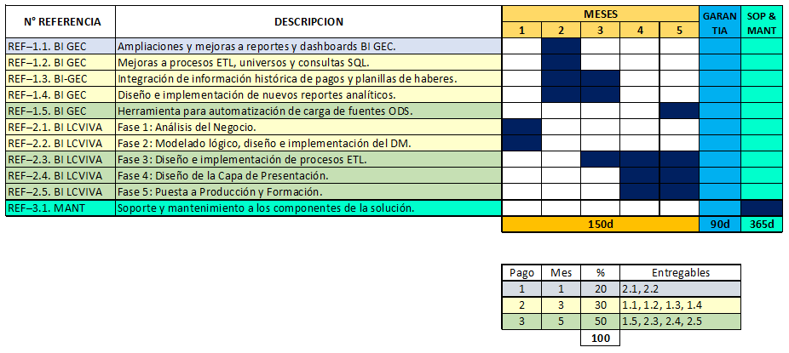

El cronograma podrá ser ajustado por parte de la CONSULTORA hasta 30 días calendario, posteriores a la emisión de la ORDEN DE INICIO por parte de la GTIC de YPFB, debiendo estar enmarcado en el tiempo máximo establecido, que son **150 días** calendario.

1. **PLAZO DE REALIZACIÓN DE LA CONSULTORÍA.**

Se ha determinado que la consultoría se debe desarrollar en un tiempo máximo de **150** **días** calendario a partir de la ORDEN DE INICIO otorgada por parte de la GTIC de YPFB.

1. **GARANTIA**

La CONSULTORA es responsable directa y absoluta del trabajo a realizar, deberá responder por el mismo hasta **90 días** posteriores a la conclusión del servicio de la consultoría, por lo que en caso de ser requerida posterior al cierre del proyecto para cualquier aclaración pertinente no podrá negar su concurrencia.

1. **EXPERIENCIA DE LA CONSULTORA Y METODO DE EVALUACION**

Las propuestas se evaluaran en base a lo siguiente:

1. Experiencia de la CONSULTORA (CUMPLE/NO CUMPLE)
2. Evaluación de la propuesta técnica (70%)
3. Evaluación de la propuesta económica (30%)

|  |  |  |
| --- | --- | --- |
| **A. EXPERIENCIA DE LA CONSULTORA** | A= | ***CUMPLE/NO CUMPLE*** |
| **CRITERIO**  A.1 Experiencia General de la CONSULTORA  A.2 Experiencia Específica de la CONSULTORA  A.3 Experiencia Específica del Personal de la CONSULTORA | |  |
| **A.1 Experiencia General de la CONSULTORA** | |  |
| La CONSULTORA deberá contar con una experiencia general a nivel nacional o internacional como empresa en el rubro de tecnología mínima de 5 (cinco) años. | |  |
| **A.2 Experiencia Específica de la CONSULTORA** | |  |
| La CONSULTORA deberá haber realizado al menos 2 (dos) implementaciones o mantenimientos a nivel nacional de la solución SAP Business Objects en los últimos 4 (cuatro) años. | |  |
| **A.3 Experiencia Específica del Personal de la CONSULTORA** | |  |
| **A.3.1 Consultor DM (Data Mart)** | |  |
| * Experiencia específica | |  |
| Experiencia mínimamente en 2 (dos) implementaciones de Data Marts (Repositorio de Datos) en base de datos Oracle. | |  |
| **A.3.2 Consultor ETL (Extract, Transform & Load)** | |  |
| * Experiencia específica | |  |
| Experiencia mínimamente en 2 (dos) implementaciones de procesos ETL con SAP Data Integrator/Services. | |  |
| **A.3.3 Consultor SAP BO (Business Objects)** | |  |
| * Experiencia específica | |  |
| Experiencia mínimamente en 2 (dos) implementaciones de capa de presentación de datos con SAP BO. | |  |
| **CUMPLE/NO CUMPLE A** | |  |

Una misma persona no podrá representar a dos (2) o más cargos como consultor, el tiempo de permanencia en el proyecto o fases en las cuales participará cada consultor serán definidas por la CONSULTORA y estarán especificadas en el cronograma adjunto a la propuesta técnica.

Para efectos de evaluación de **A.1 Experiencia General de la CONSULTORA**, la misma debe adjuntar documentación de respaldo en copia simple a la propuesta técnica, que avalen su experiencia general, demostrable vía funda empresa, NIT o cualquier documento que certifique su antigüedad.

Para efectos de evaluación de **A.2 Experiencia Específica de la CONSULTORA** y **A.3 Experiencia Específica del Personal de la CONSULTORA**, la misma debe adjuntar documentación de respaldo en copia simple a la propuesta técnica, que avalen la certificación y/o la experiencia específica de la consultora y del personal solicitado; demostrable vía certificados de trabajo, certificados de cumplimiento de contrato, actas de entrega y/o conformidad, facturas de servicio o su equivalente, que cuenten con fecha de inicio y finalización o periodo claramente establecido.

Las propuestas que no cumplan alguno de los puntos citados, no podrán ser sujetas a la evaluación de B y C.

|  |  |  |
| --- | --- | --- |
| 1. **PROPUESTA TÉCNICA** | B= | ***70 pts.*** |
| **CRITERIO**  B1: METODOLOGÍA  B2: PLAN DE TRABAJO  B3: GARANTIA  B4: EXPERIENCIA DE LA CONSULTORA Y SU PERSONAL | | **35 pts.**  **9 pts.**  **6 pts.**  **20 pts.** |
| **B.1. METODOLOGIA** | | **35 pts.** |
| **B.1.1. REF–1.1 BI GEC: Ampliaciones y mejoras a reportes y dashboards BI GEC** | |  |
| * Cuando el proponente especifique en su propuesta, lo mínimamente establecido en los TDRs punto 4.1.1. REF-1.1, se le asignará 1,5 (uno, cinco) puntos. * No se asignará puntaje adicional, por tanto la consultora deberá cumplir con lo mínimo establecido en los TDRs. | | ***Mínimo = 1,5 pts.*** |
| **REF–1.2. BI GEC: Mejoras a procesos ETL, universos y consultas SQL** | |  |
| * Cuando el proponente especifique en su propuesta, lo mínimamente establecido en los TDRs punto 4.1.2. REF-1.2, se le asignará 1,5 (uno, cinco) puntos. * No se asignará puntaje adicional, por tanto la consultora deberá cumplir con lo mínimo establecido en los TDRs. | | ***Mínimo = 1,5 pts.*** |
| **REF–1.3. BI GEC: Integración de información histórica de pagos, información de las planillas de haberes y cálculo de regalías participación al TGN e IDH** | |  |
| * Cuando el proponente especifique en su propuesta, lo mínimamente establecido en los TDRs punto 4.1.3. REF-1.3, se le asignará 1,5 (uno, cinco) puntos. * No se asignará puntaje adicional, por tanto la consultora deberá cumplir con lo mínimo establecido en los TDRs. | | ***Mínimo = 1,5 pts.*** |
| **REF–1.4. BI GEC: Diseñar e implementar nuevos reportes analíticos** | |  |
| * Cuando el proponente especifique en su propuesta, lo mínimamente establecido en los TDRs punto 4.1.4. REF-1.4., se le asignará 3 (tres) puntos. * Si el proponente mejora su propuesta en cantidad de reportes y/o dashboards adicionales a los solicitados, se le asignará 2 (dos) puntos por reporte o dashboard adicional hasta un máximo de 4 (cuatro) puntos, sobre el mínimo, haciendo un total de 7 (siete) puntos. | | ***Mínimo =3 pts.***  ***Máximo = 7 pts.*** |
| **REF–1.5. BI GEC: Herramienta para automatización de carga de fuentes ODS** | |  |
| * Si la herramienta a diseñar e implementar se propone en arquitectura Java bajo el framework Groovy-Grail se le asignara 5 (cinco) puntos. * Si la herramienta a diseñar e implementar se propone en arquitectura Java se le asignara 3 (tres) puntos. | | ***Mínimo = 3 pts.***  ***Máximo = 5 pts.*** |
| **REF–2.1. BI LCVIVA: Fase 1: Análisis del Negocio** | |  |
| * Cuando el proponente especifique en su propuesta, lo mínimamente establecido en los TDRs punto 4.2.1. REF-2.1, se le asignará 2 (dos) puntos. * No se asignará puntaje adicional, por tanto la consultora deberá cumplir con lo mínimo establecido en los TDRs. | | ***Mínimo = 2 pts.*** |
| **REF–2.2. BI LCVIVA: Fase 2: Modelado lógico, diseño e implementación del DM** | |  |
| * Cuando el proponente especifique en su propuesta, lo mínimamente establecido en los TDRs punto 4.2.2. REF-2.2, se le asignará 2 (dos) puntos. * No se asignará puntaje adicional, por tanto la consultora deberá cumplir con lo mínimo establecido en los TDRs. | | ***Mínimo = 2 pts.*** |
| **REF–2.3. BI LCVIVA: Fase 2: Diseño e implementación de procesos ETL** | |  |
| * Cuando el proponente especifique en su propuesta, lo mínimamente establecido en los TDRs punto 4.2.3. REF-2.3, se le asignará 2,5 (dos, cinco) puntos. * No se asignará puntaje adicional, por tanto la consultora deberá cumplir con lo mínimo establecido en los TDRs. | | ***Mínimo = 2,5 pts.*** |
| **REF-2.4. BI LCVIVA: Fase 4: Diseño de la Capa de Presentación** | |  |
| * Cuando el proponente especifique en su propuesta, lo mínimamente establecido en los TDRs punto 4.2.4. REF-2.4, se le asignará 3 (tres) puntos. * Si el proponente mejora su propuesta en cantidad de reportes y/o dashboards adicionales a los solicitados, se le asignará 2 (dos) puntos por reporte o dashboard adicional, hasta un máximo de 4 (cuatro) puntos, sobre el mínimo, haciendo un total de 7 (siete) puntos. | | ***Mínimo = 3 pts.***  ***Máximo = 7 pts.*** |
| **REF-2.5. BI LCVIVA: Fase 5 Puesta a Producción y Formación** | |  |
| * Cuando el proponente especifique en su propuesta, lo mínimamente establecido en los TDRs punto 4.2.5. REF-2.5, se le asignará 3 (tres) puntos. * Si el proponente mejora su propuesta en cantidad de horas de capacitación válidas hasta un año posterior al cierre del proyecto, se le asignará 2 (dos) puntos por cada 5 (cinco) horas adicionales, hasta un máximo de 4 (cuatro) puntos, haciendo un total de 7 (siete) puntos. | | ***Mínimo = 3 pts.***  ***Máximo = 7 pts.*** |
| **REF-3.1. MANT: Soporte y mantenimiento a los componentes de la solución** | |  |
| * Cuando el proponente especifique en su propuesta, lo mínimamente establecido en los TDRs punto 4.3.1. REF-3.1, se le asignará 3 (tres) puntos. * Si el proponente mejora su propuesta en cantidad de horas de atención adicionales por mes, se le asignará 2 (dos) puntos por cada hora adicional, hasta un máximo de 6 (seis) puntos sobre el mínimo, haciendo un total de 9 (nueve) puntos. | | ***Mínimo = 3 pts.***  ***Máximo = 9 pts.*** |
| **SUBTOTAL B.2.** | | **Mínimo = 26 pts.**  **Máximo = 35 pts.** |
| **B.2. PLAN DE TRABAJO** | | ***9 pts.*** |
| **Tiempo estimado del Proyecto** | |  |
| * Cuando el proponente especifique en su propuesta, el tiempo máximo establecido en los TDRs punto 5., se le asignará 6 (seis) puntos. * Si los proponentes mejoran su propuesta disminuyendo la cantidad de días para la entrega, se le asignará puntaje adicional, la propuesta que haya obtenido el tiempo total más bajo tendrá 9 (nueve) puntos, el resto de propuestas se ajustaran a una relación proporcional, sobre el mínimo. | | ***Mínimo = 6 pts.***  ***Máximo = 9 pts.*** |
| **SUBTOTAL B.2.** | | **Mínimo = 6 pts.**  **Máximo = 9 pts.** |
| **B.3. GARANTIA** | | ***6 pts.*** |
| **Tiempo total de garantía** | |  |
| * Cuando el proponente especifique en su propuesta, lo mínimamente establecido en los TDRs punto 7., se le asignará 4 (cuatro) puntos. * Si el proponente mejora su propuesta en cantidad de días de garantía adicionales, se le asignará 1 (uno) punto por cada semana calendario adicional, hasta un máximo de 2 (dos) puntos sobre el mínimo, haciendo un total de 6 (seis) puntos. | | ***Mínimo = 4 pts.***  ***Máximo = 6 pts.*** |
| **SUBTOTAL B.3.** | | **Mínimo = 4 pts.**  **Máximo = 6 pts.** |
| **B.4. EXPERENCIA DE LA CONSULTORA Y SU PERSONAL** | | ***20 pts.*** |
| **B.4.1 Experiencia Específica de la CONSULTORA** | |  |
| * Cuando el proponente especifique en su propuesta, lo mínimamente establecido en los TDRs punto 8. inciso **A.2 Experiencia Específica de la CONSULTORA**, se le asignará 5 (cinco) puntos. * Experiencia mayor a las 2 (dos) implementaciones, adicional 0,5 (cero, cinco) por cada proyecto de implementación en SAP BO adicional, hasta un máximo de 1 (uno) punto, sobre el mínimo, haciendo un total de 6 (seis) puntos. | | ***Mínimo = 5 pts.***  ***Máximo = 6 pts.*** |
| **B.4.2 Experiencia Específica del Consultor DM (Data Mart)** | |  |
| * Se asignará 0,5 (cero, cinco) puntos si el proponente presenta **Certificación en Oracle**, no se le asignará puntaje adicional si no presenta. | | ***Mínimo = 0 pts.***  ***Máximo = 0,5 pts.*** |
| * Se asignará 0,5 (cero, cinco) puntos si el proponente presenta **Curso o Postgrado (Mayor a 40 horas) en Data Marts o Depósito de Datos**, no se le asignará puntaje adicional si no presenta. | | ***Mínimo = 0 pts.***  ***Máximo = 0,5 pts.*** |
| * Cuando el proponente especifique en su propuesta, lo mínimamente establecido en los TDRs punto 8. inciso **A.3 Experiencia Específica del Personal de la CONSULTORA (Consultor DM)**, se le asignará 3 (tres) puntos. * Experiencia mayor a 2 (dos) implementaciones, adicional 0,5 (cero, cinco) puntos por cada implementación de Data Marts (Sin importar el gestor de base de datos), hasta un máximo de 1 (uno) punto sobre el mínimo, haciendo un total de 4 (cuatro) puntos. | | ***Mínimo = 3 pts.***  ***Máximo = 4 pts.*** |
| **B.4.3 Experiencia Específica del Consultor ETL (Extract, Transform & Load)** | |  |
| * Se asignará 0,5 (cero, cinco) puntos si el proponente presenta **Certificación en SAP Data Integrator/Services**, no se le asignará puntaje adicional si no presenta. | | ***Mínimo = 0 pts.***  ***Máximo = 0,5 pts.*** |
| * Cuando el proponente especifique en su propuesta, lo mínimamente establecido en los TDRs punto 8. inciso **A.3 Experiencia Específica del Personal de la CONSULTORA (Consultor ETL)**, se le asignará 3 (tres) puntos. * Experiencia mayor a 2 (dos) implementaciones, adicional 0,5 (cero, cinco) puntos por cada implementación de ETLs (Sin importar la herramienta), hasta un máximo de 1 (uno) punto sobre el mínimo, haciendo un total de 4 (cuatro) puntos. | | ***Mínimo = 3 pts.***  ***Máximo = 4 pts.*** |
| **B.4.4 Experiencia Específica del Consultor SAP BO (Business Objects)** | |  |
| * Se asignará 0,5 (cero, cinco) puntos si el proponente presenta **Certificación en SAP BO (Business Objects),** no se le asignará puntaje adicional si no presenta. | | ***Mínimo = 0 pts.***  ***Máximo = 0,5 pts.*** |
| * Cuando el proponente especifique en su propuesta, lo mínimamente establecido en los TDRs punto 8. inciso **A.3 Experiencia Específica del Personal de la CONSULTORA (Consultor SAP BO)**, se le asignará 3 (tres) puntos. * Experiencia mayor a 2 (dos) implementaciones, adicional 0,5 (cero, cinco) puntos por cada implementación de capa de presentación de datos con cualquiera de las herramientas de la línea SAP BO, hasta un máximo de 1 (uno) punto sobre el mínimo, haciendo un total de 4 (cuatro) puntos. | | ***Mínimo = 3 pts.***  ***Máximo = 4 pts.*** |
| **SUBTOTAL B.4.** | | **Mínimo = 14 pts.**  **Máximo = 20 pts.** |
| **SUBTOTAL B** | | **Mínimo = 50 pts.**  **Máximo = 70 pts.** |

Las propuestas que no cumplan con el puntaje mínimo de 50 puntos en B, no serán sujetas a la evaluación de C.

|  |  |  |
| --- | --- | --- |
| 1. **PROPUESTA ECONOMICA** | **C=** | ***30 pts.*** |
| **C.1 Evaluación del Costo o Propuesta Económica**  Se asignará 30 puntos a la propuesta que haya obtenido el precio más bajo, el resto de propuestas se ajustaran a una relación proporcional. | |  |
| **SUBTOTAL C.** | | **30 pts.** |

1. **CONDICIONES REQUERIDAS PARA LA PRESTACIÓN DEL SERVICIO DE CONSULTORÍA**
   1. **LUGAR DONDE SE REALIZARÁ EL SERVICIO DE CONSULTORÍA**

El servicio de consultoría será presentado en oficinas de la Gerencia de Tecnologías de la Información (GTIC) en la ciudad de La Paz, tomando en cuenta que por el carácter confidencial de los datos, los mismos no podrán ser copiados, compartidos ni extraídos en ningún dispositivo que no sea de propiedad de YPFB, si es necesario se otorgará accesos vía remota, en base a las Políticas de Seguridad de la Información de YPFB.

YPFB proveerá de equipos, escritorio, conexión a la red y otras facilidades que los consultores requieran durante el desarrollo de la consultoría.

* 1. **PRODUCTOS E INFORMES A ENTREGAR**

A continuación se detallan los productos e informes a entregar por cada fase de la consultoría:

|  |
| --- |
| **FASES, ACTIVIDADES Y RESULTADOS ESPERADOS** |
| **REF–1.1. BI GEC: AMPLIACIONES Y MEJORAS A REPORTES Y DASHBOARDS BI GEC** |
| * Nueva versión del Reporte Activación implementado * Nueva versión del Reporte Boletín Económico implementado * Nueva versión del Reporte Cuadros y Gráficos implementado * Nueva versión del Reporte Cuentas de Ley implementado * Nueva versión del Reporte Estadístico de Negociación implementado * Nueva versión del Reporte Ejecución de Contratos de Operación implementado * Nueva versión del Reporte Liting Cost implementado * Nueva versión del Reporte Rentabilidad por Contrato implementado * Nueva versión del Reporte Gas Lift implementado * Nueva versión del Reporte Dashboard Renta Petrolera implementado * Nueva versión del Reporte Dashboard Retribución Titular implementado * Nueva versión del Reporte Dashboard Regalías implementado * Nueva versión del Reporte Dashboard Global implementado * Nueva versión del Reporte Dashboard Costos Inversiones implementado * Informe técnico de especificación de modificaciones realizadas, con métricas que permitan su verificación y validación. (Específicamente el informe debe mostrar el antes y el después) * Informe de Control de Calidad con los resultados de las verificaciones y validaciones a reportes Web Intelligence y Dashboards realizadas. (Informe emitido por el área de Control de Calidad de la GTIC) * Informe de conclusión de etapa. |
| **REF–1.2. BI GEC: MEJORAS A PROCESOS ETL, UNIVERSOS Y CONSULTAS SQL.** |
| * Nuevas versiones de universos, consultas, Jobs, workflows, data flows implementados. * Informe técnico de especificación de modificaciones realizadas, con métricas que permitan su verificación y validación. (Específicamente el informe debe mostrar el antes y el después) * Informe de Control de Calidad con los resultados de las verificaciones y validaciones a reportes Web Intelligence y Dashboards realizadas. (Informe emitido por el área de Control de Calidad de la GTIC) * Informe de conclusión de etapa. |
| **REF–1.3. BI GEC: INTEGRACIÓN DE INFORMACIÓN HISTÓRICA DE PAGOS, INFORMACIÓN DE LAS PLANILLAS DE HABERES Y CÁLCULO DE REGALÍAS, PARTICIPACIÓN AL TGN E IDH** |
| * Documento del nuevo modelado dimensional, que incluya indicadores y métricas de negocio. * Scripts de Implementación de las modificaciones en el DM. * Nuevos ETLs implementados. * Informe de Control de Calidad con los resultados de las verificaciones y validaciones realizadas. (Informe emitido por el área de Control de Calidad de la GTIC) * Informe de conclusión de etapa. |
| **REF–1.4. BI GEC: DISEÑO E IMPLEMENTACIÓN DE NUEVOS REPORTES ANALÍTICOS** |
| * Reporte de Control de Cargas implementado * Reporte de Control de Cambios implementado * Reporte de Pago de Regalías por Contrato de Operación implementado. * Reporte de Seguimiento a proyectos prioritarios mediante curvas S implementado. * Reporte de Reporte de seguimiento integral de PTPs implementado. * Reporte de Seguimiento a comportamiento de la producción implementado. * Reporte de Reporte de Personal implementado. * Informe de conclusión de etapa. |
| **REF–1.5. BI GEC: HERRAMIENTA PARA AUTOMATIZACIÓN DE CARGA DE FUENTES ODS.** |
| * Documentación de análisis y diseño. * Código fuente de la aplicación. * Manuales de usuario. * Informe de conclusión de etapa. |
| **REF–2.1. BI LCVIVA: ANALISIS DEL NEGOCIO** |
| * Documento de especificación de requerimientos del sistema. * Documento de especificación de indicadores y métricas de negocio. * Documento de especificación de reportes y dashboards a ser desarrollados en la fase de Diseño de la Capa de Presentación. * Cronograma ajustado. (En caso de modificación) * Informe de conclusión de etapa |
| **REF–2.2. BI LCVIVA: MODELADO LÓGICO, DISEÑO E IMPLEMENTACIÓN DEL DATA MART** |
| * Documento del modelado dimensional. * Documento de indicadores y métricas de negocio. * Informe de Control de Calidad con los resultados de las verificaciones y validaciones realizadas. (Informe emitido por el área de Control de Calidad) * Scripts de Implementación del DM y DM implementado. * Otra documentación técnica desarrollada. * Informe de conclusión de etapa |
| **REF–2.3. BI LCVIVA: DISEÑO E IMPLEMENTACIÓN DE LOS PROCESOS ETL** |
| * Documentación relativa al diseño de los componentes ETL, donde especifique mínimamente:   + Mapeo de fuentes de datos y DM, tanto alto nivel como detallado.   + Los querys de extracción o estructura de las fuentes de datos.   + Las validaciones, transformaciones y homologaciones realizadas. * Componentes ETL programados, en funcionamiento. * DM con datos cargados. * Informe de Control de Calidad con los resultados de las verificaciones y validaciones realizadas. (Informe emitido por el área de Control de Calidad) * Procedimiento documental del transporte de objetos entre instancias de DEV/QA a PRD. * Otra documentación técnica desarrollada. * Informe de conclusión de etapa |
| **REF–2.4. BI LCVIVA: DISEÑO DE LA CAPA DE PRESENTACION** |
| * Universos implementados * 5 Reportes estadísticos estándar de complejidad media-alta implementados * 5 Reportes analíticos de complejidad media-alta implementados. * 5 Dashboards de complejidad media-alta implementados, en el ANEXO D: EJEMPLOS DE DASHBOARDS E INDICADORES, se muestra de forma gráfica algunos ejemplos de los resultados esperados, cabe destacar que los mismos no son prototipos ni estándares a seguir para la construcción de los dashboards, se espera que la CONSULTORA no se limite a los ejemplos propuestos y muestre en plenitud su capacidad de diseño y desarrollo. * Reporte de Control de Cargas y Reporte de Control de Cambios * Informe de Control de Calidad con los resultados de las verificaciones y validaciones realizadas. (Informe emitido por el área de Control de Calidad) * Procedimiento documental del transporte de objetos entre instancias de DEV/QA a PRD. * Informe de conclusión de etapa |
| **REF–2.5. BI LCVIVA: INTEGRACION, PUESTA EN PRODUCCION Y FORMACION** |
| * DM, ETLs, universos, reportes y dashboards implementados. * Informe de Control de Calidad con los resultados de las verificaciones y validaciones realizadas. (Informe emitido por el área de Control de Calidad) * Informe de los resultados de la capacitación * Informe de implementación y transferencia tecnológica si corresponde el caso. * Informe de conclusión etapa |
| **REF–3.1. MANT: SOPORTE Y MANTENIMIENTO** |
| * Procedimiento y datos del contacto del personal con quien se coordinará la atención de incidentes y peticiones, en medio escrito. |

La CONSULTORA deberá entregar formalmente el informe de conclusión de cada fase con el detalle de los entregables establecidos, tanto en formato digital como impreso (cuando corresponda) toda la documentación de los entregables servirá de medio de verificación y deberá contar con la aprobación de la contraparte de YPFB.

* 1. **FORMA DE PAGO**

Se realizará el pago mediante SIGEP, posterior a la emisión del Informe de conformidad de la contraparte. Los pagos se realizaran de acuerdo a lo siguiente:

* **Primer Pago 20% contra informe de conclusión de los siguientes productos:**

|  |  |
| --- | --- |
| REF–2.1. BI LCVIVA | Fase 1: Análisis del Negocio. |
| REF–2.2. BI LCVIVA | Fase 2: Modelado lógico, diseño e implementación del DM. |

* **Segundo Pago 30% contra informe de conclusión de los siguientes productos**

|  |  |
| --- | --- |
| REF–1.1. BI GEC | Ampliaciones y mejoras a reportes y dashboards BI GEC. |
| REF–1.2. BI GEC | Mejoras a procesos ETL, universos y consultas SQL. |
| REF–1.3. BI-GEC | Integración de información histórica de pagos y planillas de haberes. |
| REF–1.4. BI GEC | Diseño e implementación de nuevos reportes analíticos. |

* **Pago Final 50% contra informe de conclusión de los siguientes productos**

|  |  |
| --- | --- |
| REF–1.5. BI GEC | Herramienta para automatización de carga de fuentes ODS. |
| REF–2.3. BI LCVIVA | Fase 3: Diseño e implementación de procesos ETL. |
| REF–2.4. BI LCVIVA | Fase 4: Diseño de la Capa de Presentación. |
| REF–2.5. BI LCVIVA | Fase 5: Puesta a Producción y Formación. |
| REF–3.1. MANT | Soporte y mantenimiento |

* 1. **CONTRAPARTE**

La CONSULTORA deberá coordinar las actividades a ser desarrolladas con la contraparte de YPFB que será constituida por personal de la GTIC y la DTRC, dando cumplimiento a lo establecido en el contrato.

* 1. **CONFIDENCIALIDAD DE LA INFORMACIÓN.**

La CONSULTORA deberá comprometerse de forma escrita a guardar absoluta confidencialidad sobre la información a la que tenga acceso, le sea entregada o la información que se genere durante el proceso de ejecución del proyecto, la misma no podrá ser de ninguna forma difundida ni utilizada en cualquier otro ámbito.

* 1. **APROBACIÓN DE DOCUMENTOS**

Los informes de conclusión de fase tienen un plazo máximo de 5 días para ser retroalimentados por la contraparte, caso en el cual no se lo haga se dará por aprobado el mismo.

* 1. **PROPIEDAD DE LOS PRODUCTOS**

La CONSULTORA se comprometerá de forma escrita que toda la documentación, información y productos que se generen durante el proyecto serán de exclusiva propiedad de YPFB, por lo que bajo ninguna naturaleza podrá realizar la explotación comercial, distribución pagada o gratuita de los productos del proyecto, esto incluye la reutilización de cualquier componente del proyecto.

* 1. **FACTURACION**

La factura debe ser emitida de acuerdo a normativa vigente a nombre de Yacimientos Petrolíferos Fiscales Bolivianos consignando el Número de Identificación Tributaria (NIT) 1020269020.

La factura deberá emitirse en el momento que finalice la ejecución o la prestación efectiva del servicio o a momento de percibir el pago total o parcial, lo que ocurra primero, sin deducir las multas ni otros cargos.

El proponente adjudicado (persona natural o jurídica, empresa unipersonal, sociedad accidental) deberá presentar el "Certificado de Inscripción" o reporte Consulta de Padrón emitido por el Servicio de Impuestos Nacionales, como evidencia de que la actividad económica registrada guarda relación con el objeto del proceso de contratación.

* 1. **TRIBUTOS**

El adjudicado declara que todos los tributos vigentes a la fecha y que puedan originarse directa o indirectamente en aplicación de la Orden de Servicio, son de su responsabilidad, no correspondiendo ningún reclamo posterior.

* 1. **SEGUROS**

La (s) empresa (s) adjudicada (s), deberá (n) presentar y mantener vigente de forma ininterrumpida durante todo el periodo del contrato, la póliza de seguros especificada a continuación:

a)      Póliza de Accidentes Personales

Todos los trabajadores, funcionarios y empleados del contratista, estarán cubiertos bajo el Seguro de la Póliza de Accidentes Personales (que cubre gastos médicos invalidez parcial permanente, invalidez total y permanente y muerte), por lesiones corporales sufridas como consecuencia directa e inmediata de los accidentes que ocurran en el desempeño de su trabajo o en su defecto podrán presentar el certificado de afiliación al Seguro Social Obligatorio.

Condiciones Adicionales

La Póliza de Seguro anteriormente mencionada, deberá cumplir las siguientes condiciones adicionales:

1. De suspenderse por cualquier razón la vigencia o cobertura de la Póliza nominada precedentemente, o bien se presente la existencia de eventos no cubiertos por la misma; la empresa adjudicada y/o contratista se hace enteramente responsable frente a YPFB y a terceros, por todos los daños emergentes en el desempeño de sus funciones.
2. El Contratista, una vez adjudicado, deberá entregar una copia legalizada de la citada póliza a YPFB antes de la suscripción del contrato.

* 1. **MULTAS**

Se aplicará una multa equivalente al 1% por día calendario de retraso en la entrega de lo solicitado por fase, hasta un máximo del 20%, luego de lo cual YPFB podrá tomar las acciones legarles y administrativas que correspondan.

# ANEXO A: REPORTES Y DASHBOARDS DE LA SOLUCION BI GEC DE YPFB

1. **REPORTES EXISTENTES**

Se tienen implementados los siguientes reportes dentro de la plataforma de inteligencia de negocios.

|  |  |  |  |  |  |  |  |  |  |
| --- | --- | --- | --- | --- | --- | --- | --- | --- | --- |
|  | **N° Pestañas** | **N° Filtros** | **N° Universos** | **N° Consultas** | **Costos** | **Retribuciones** | **Regalías** | **Producción** | **Comple jidad** |
| Reporte Activación | 1 | 6 | 1 | 1 | x |  |  |  | Baja |
| Reporte Boletín Económico | 6 | 3 | 4 | 6 | x | x | x | x | Alta |
| Reporte Cuadros y Gráficos | 5 | 6 | 1 | 1 |  | x |  |  | Media |
| Reporte Cuentas de Ley | 1 | 1 | 2 | 2 | x |  |  |  | Baja |
| Reporte Estadístico de Negociación | 9 | 7 | 3 | 5 | x | x | x |  | Alta |
| Reporte Ejecución de Contratos de Operación | 5 | 1 | 1 | 3 | x |  |  |  | Media |
| Reporte Liting Cost | 2 | 4 | 2 | 3 | x |  |  | x | Media |
| Reporte Rentabilidad por Contrato | 1 | 3 | 3 | 15 | x | x |  | x | Alta |
| Reporte Gas Lift | 2 | 2 | 1 | 1 | x |  |  |  | Baja |
| Dashboard Renta Petrolera | 3d - 5r | 4 | 1 | 1 |  |  | x |  | Alta |
| Dashboard Retribución Titular | 1d - 10r | 4 | 2 | 3 |  | x | x |  | Alta |
| Dashboard Regalías | 2d - 3r | 4 | 1 | 2 |  |  | x |  | Alta |
| Dashboard Global | 2d - 7r | 4 | 4 | 4 | x | x | x | x | Alta |
| Dashboard Costos Inversiones | 2d - 10r | 4 | 2 | 2 | x |  |  | x | Alta |
|  |  | * xd - yr = x pestañas dashboard + y pestañas reporte | | | | | | | |

* 1. **Reporte Activación**

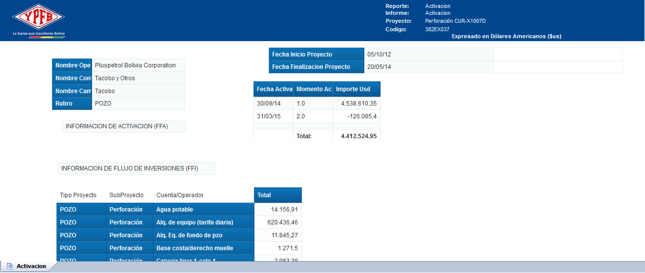

* 1. **Reporte Boletín Económico**

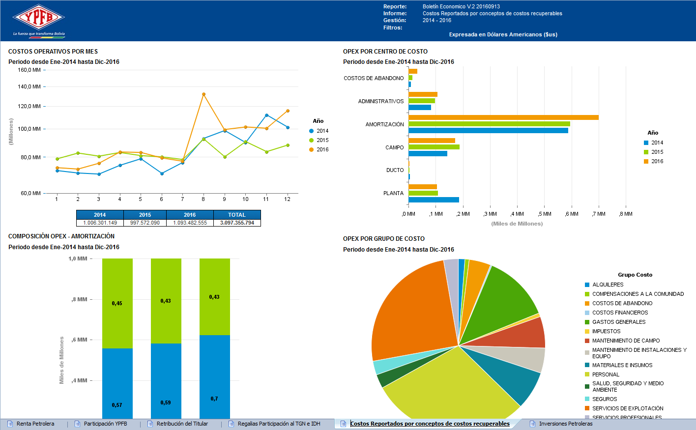

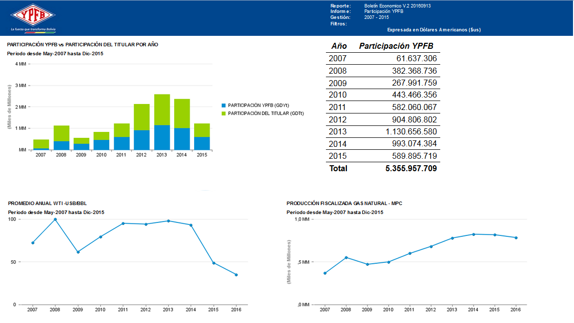

* 1. **Reporte Cuadros y Gráficos**

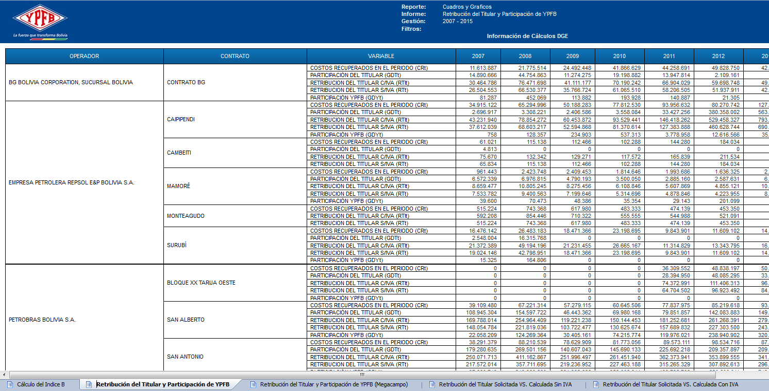

* 1. **Reporte Cuentas de ley**

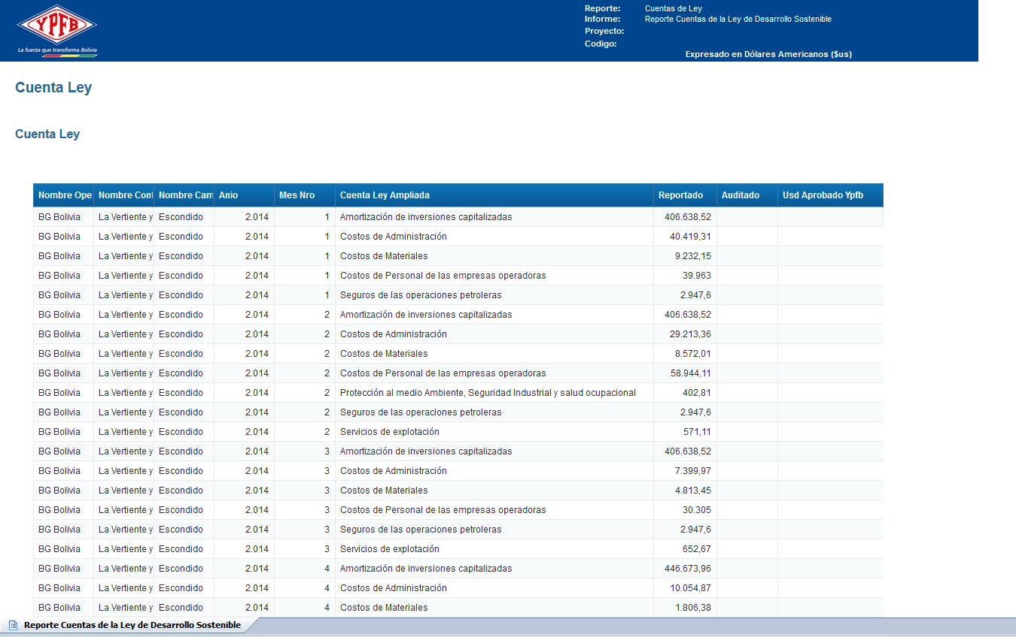

* 1. **Reporte Estadístico de Negociación**

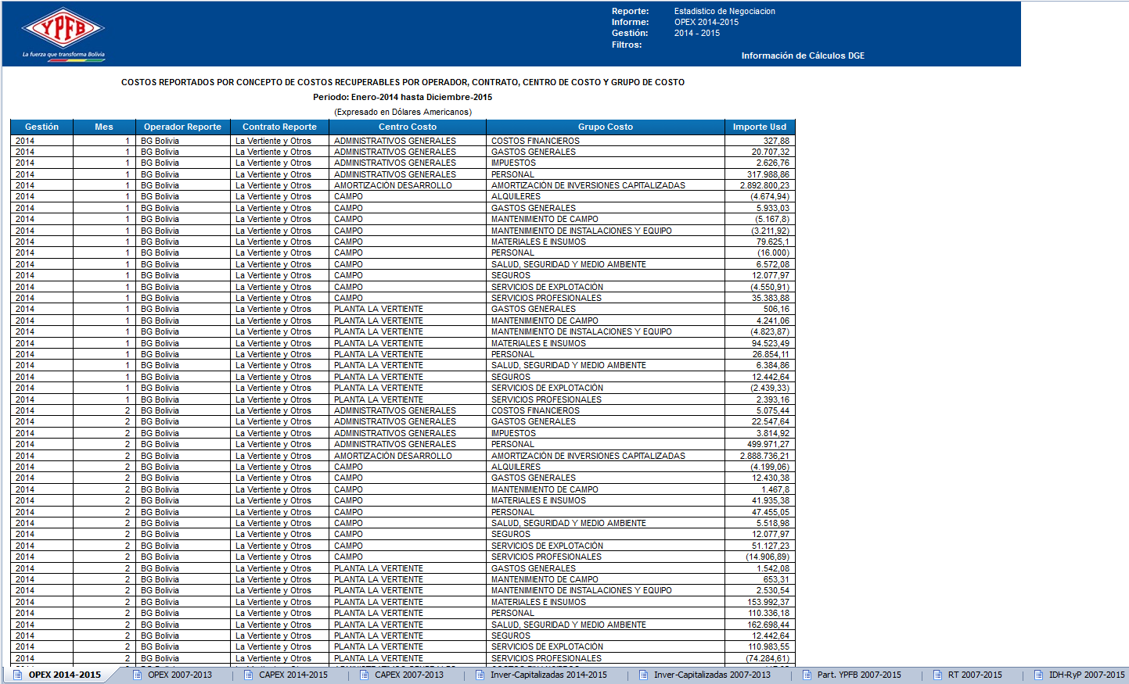

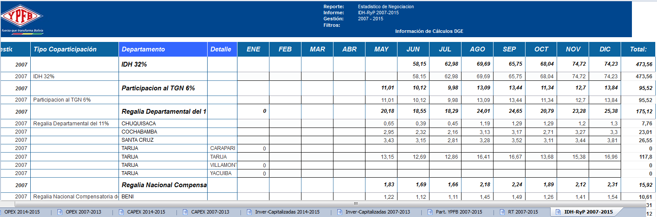

* 1. **Reporte Ejecución de Contratos de Operación GNPIE**

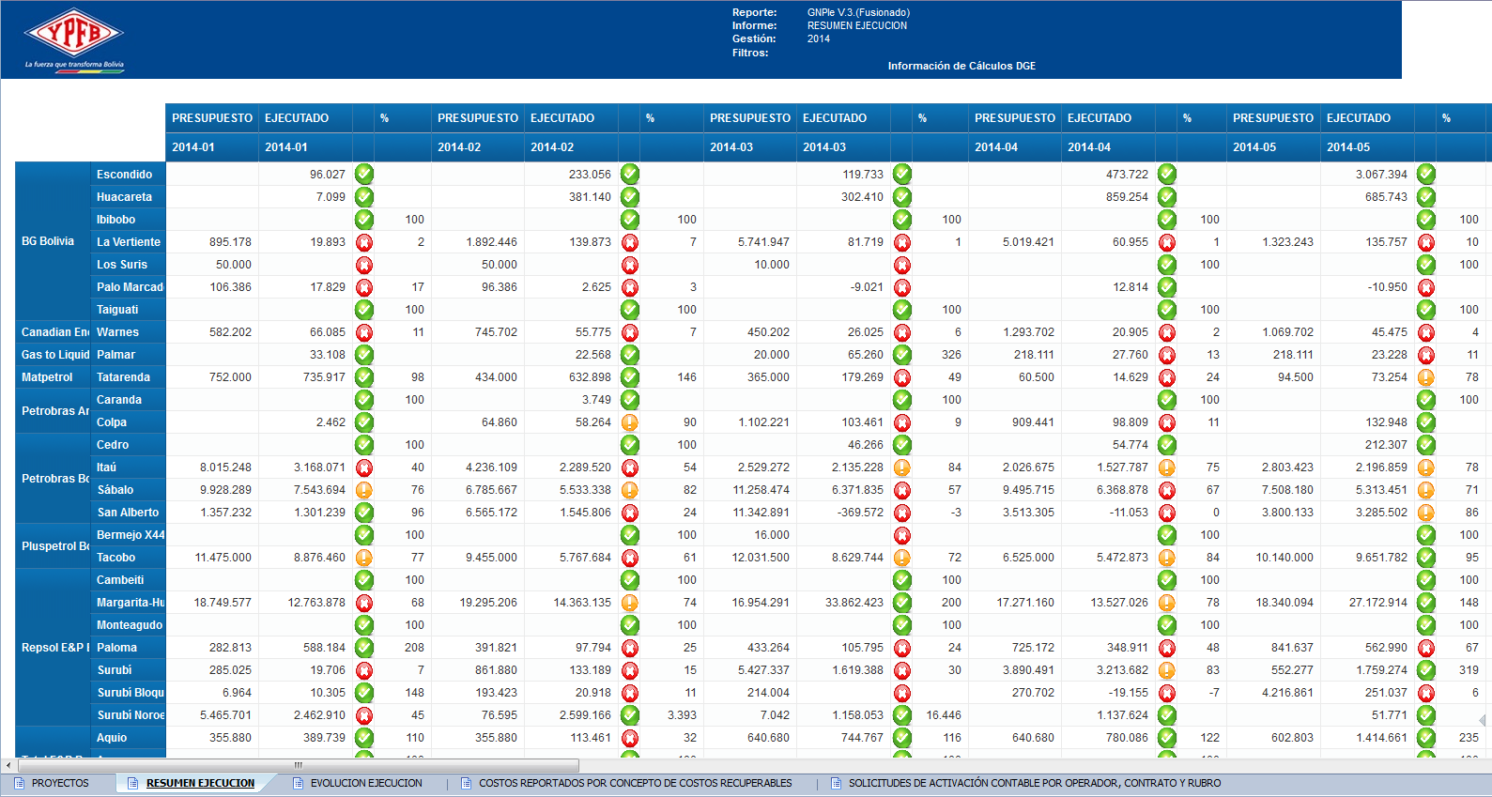

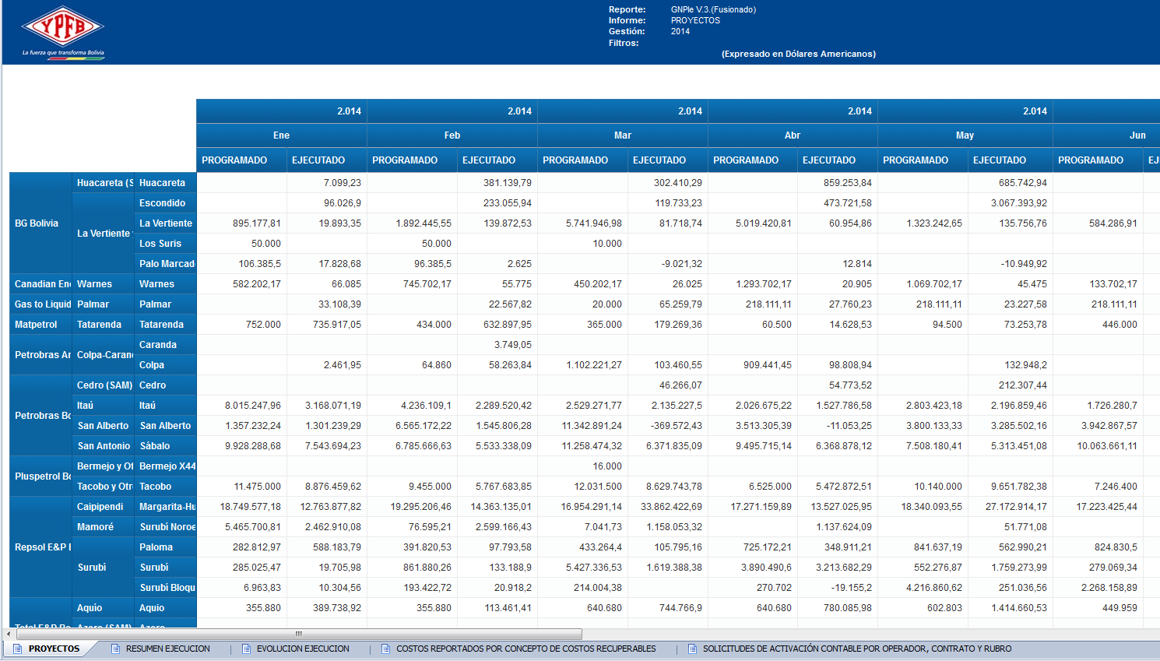

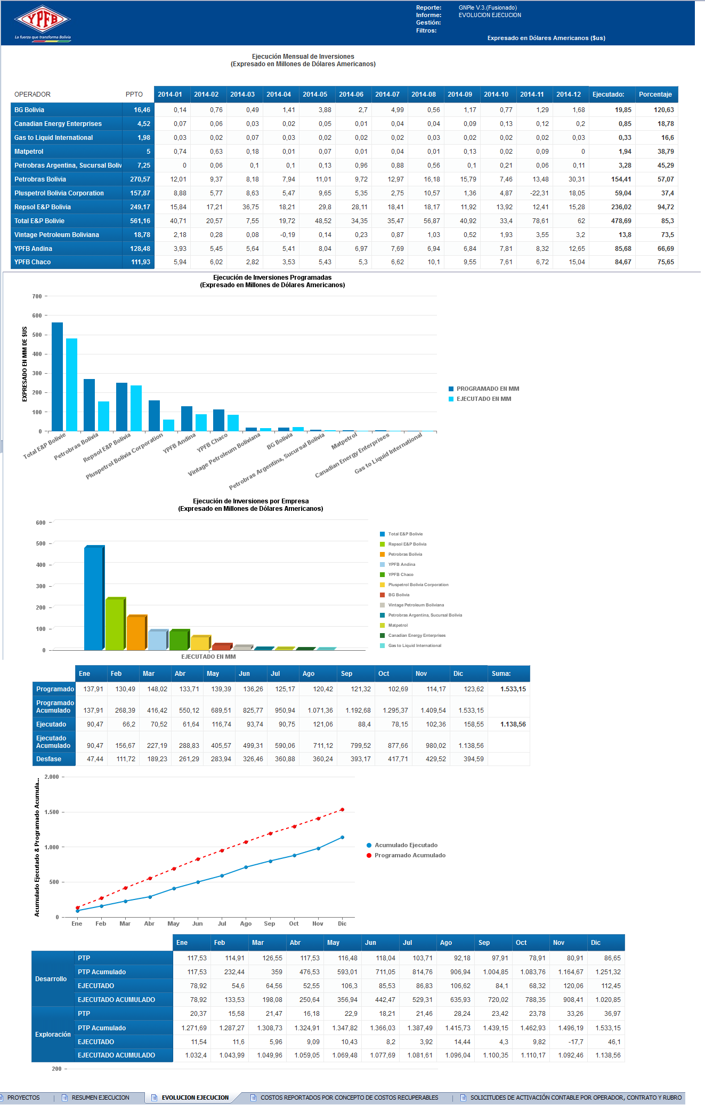

* 1. **Reporte Lifting Cost**

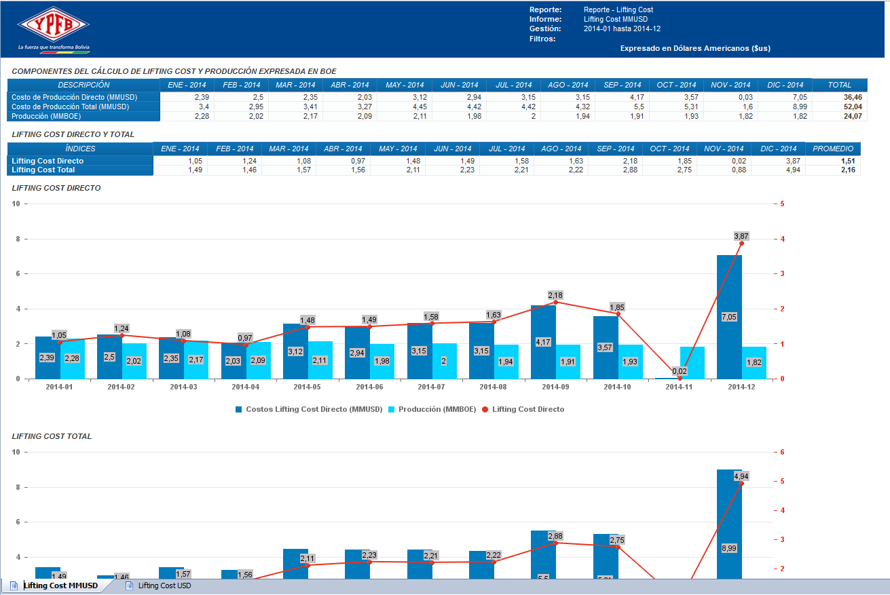

* 1. **Rentabilidad por Contrato**

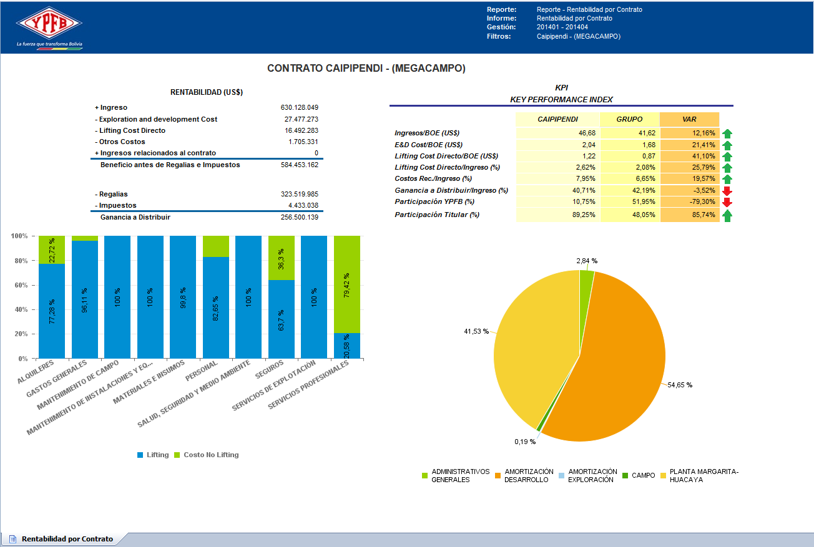

* 1. **Reporte Gas Lift**

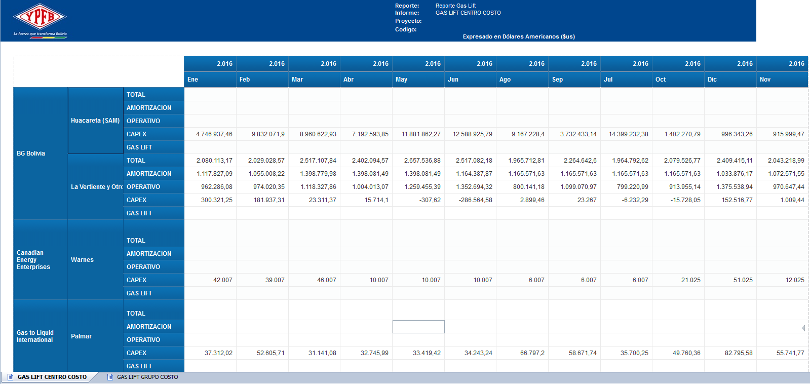

* 1. **Dashboard Renta Petrolera**

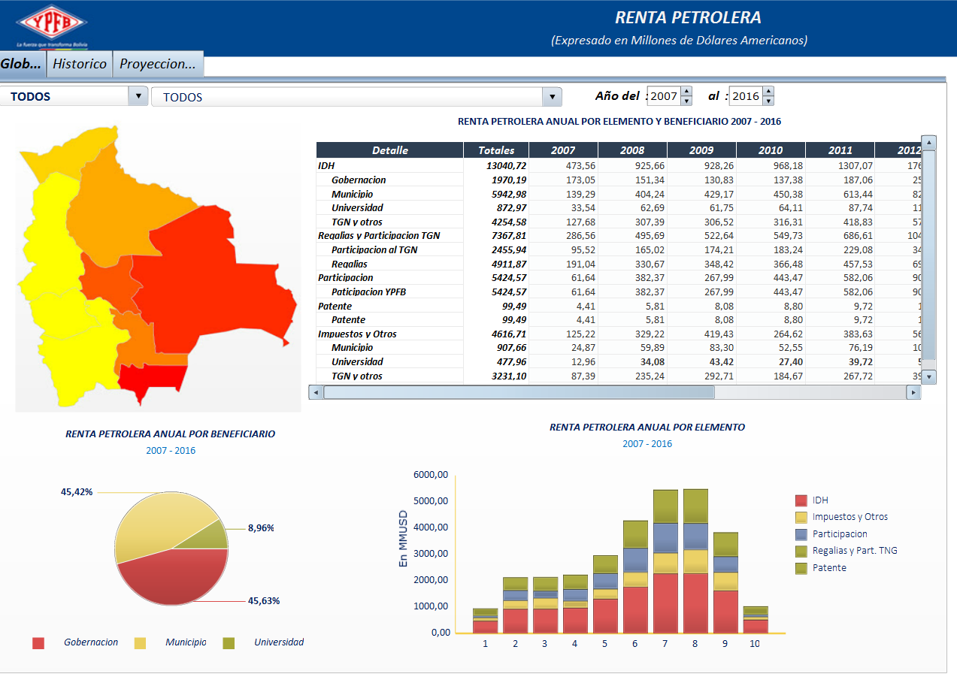

* 1. **Dashboard Retribución Titular**

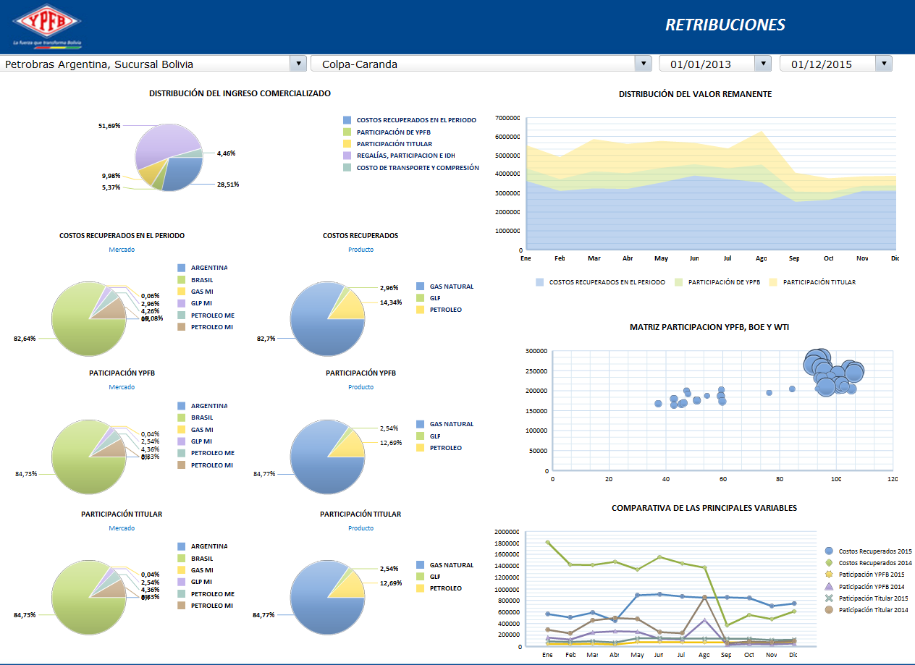

* 1. **Dashboard Regalías**

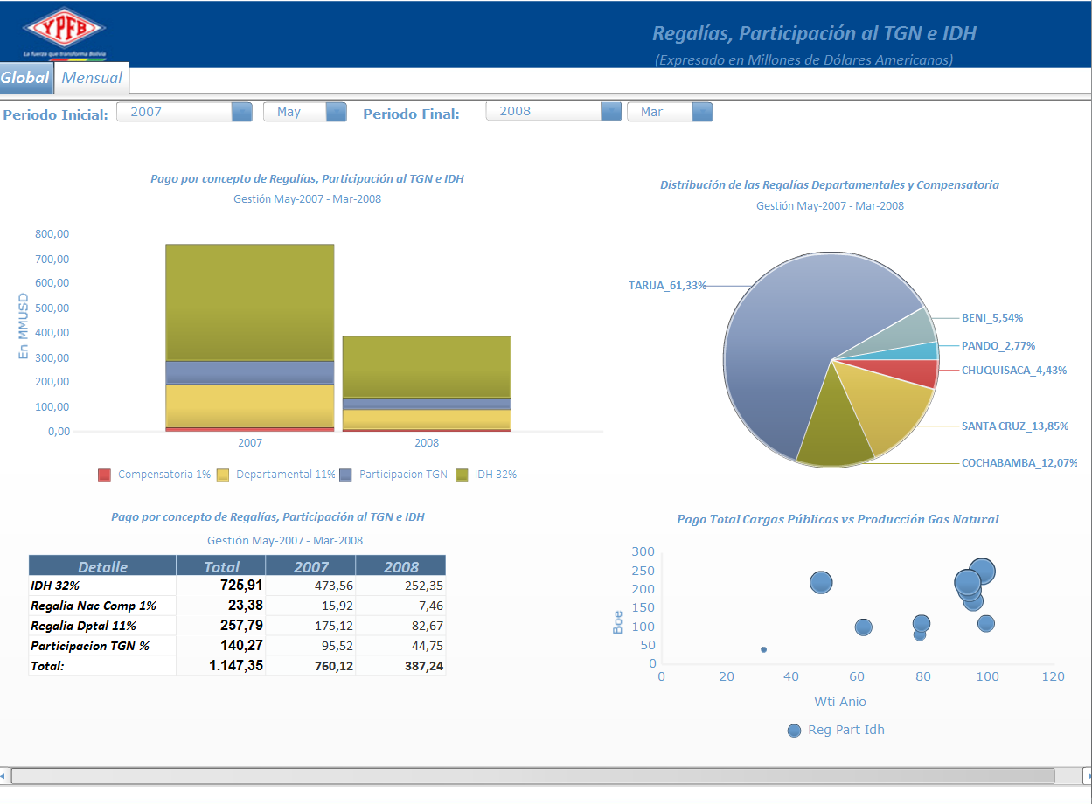

* 1. **Dashboard Global**

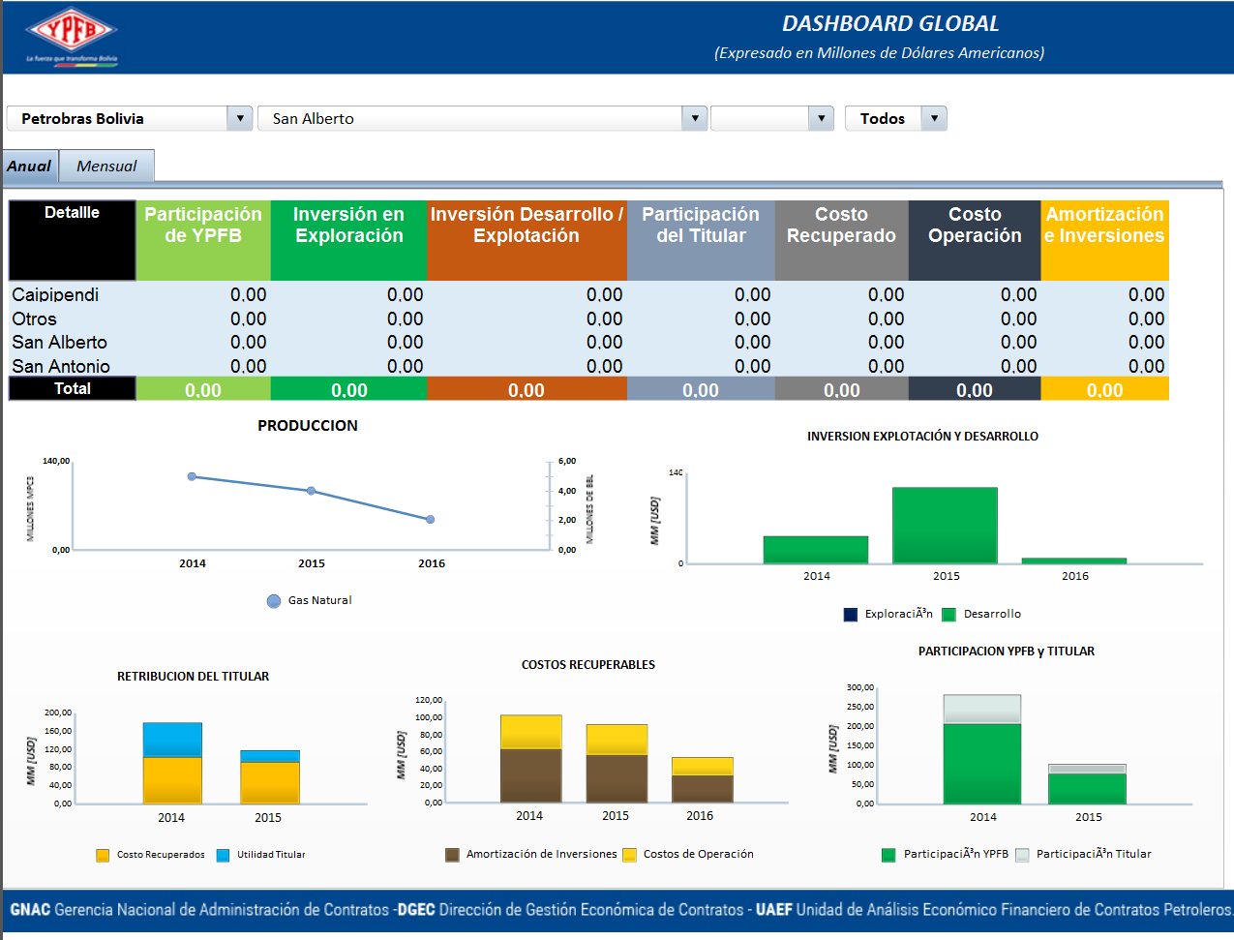

* 1. **Dashboard Costos Inversiones**

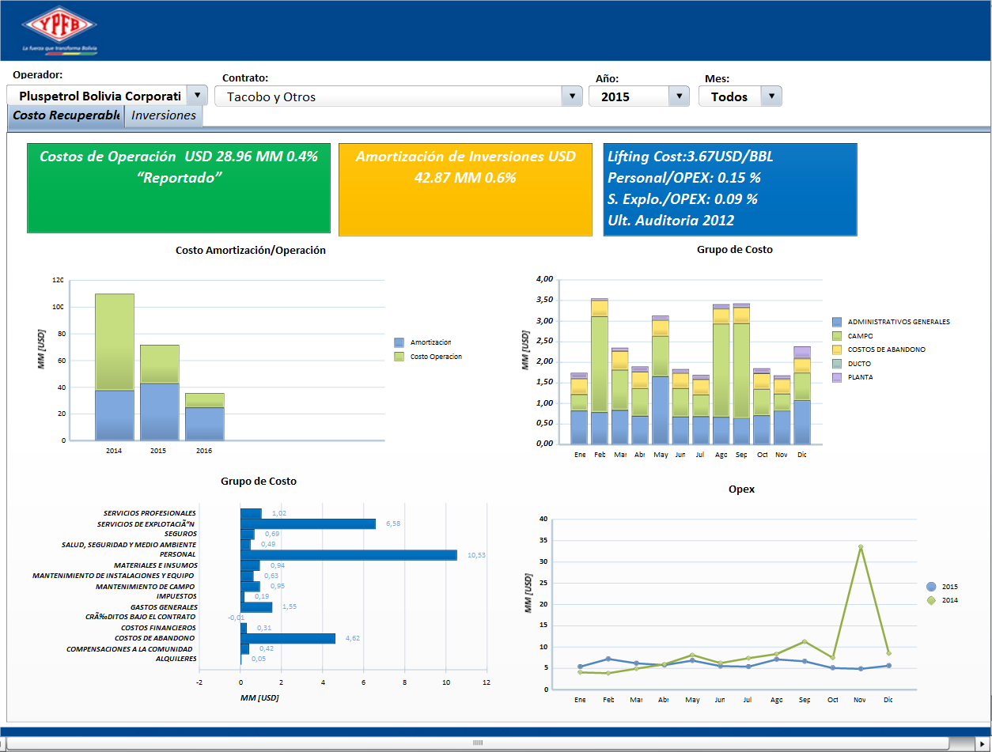

1. **NUEVOS REPORTES**
   1. **Reporte Pago de Regalías por Contrato de Operación**

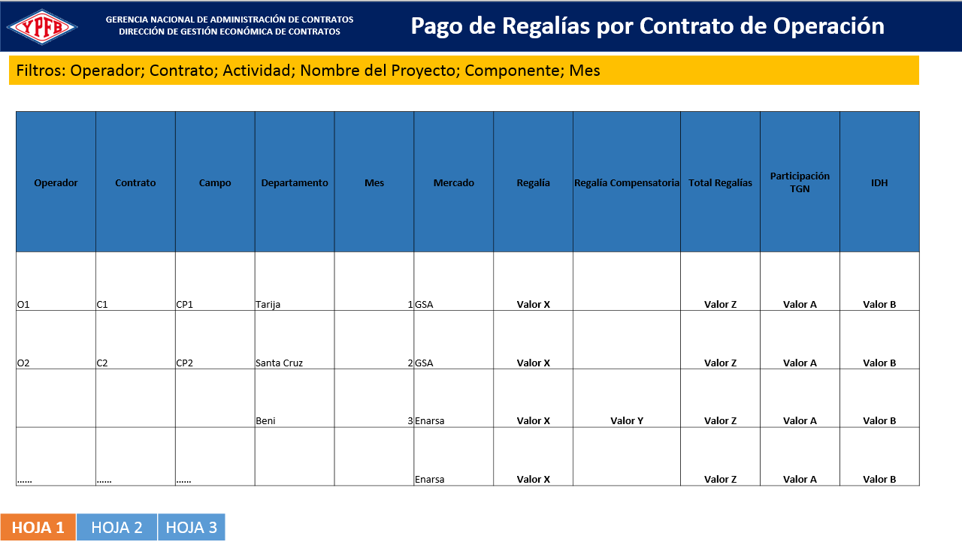

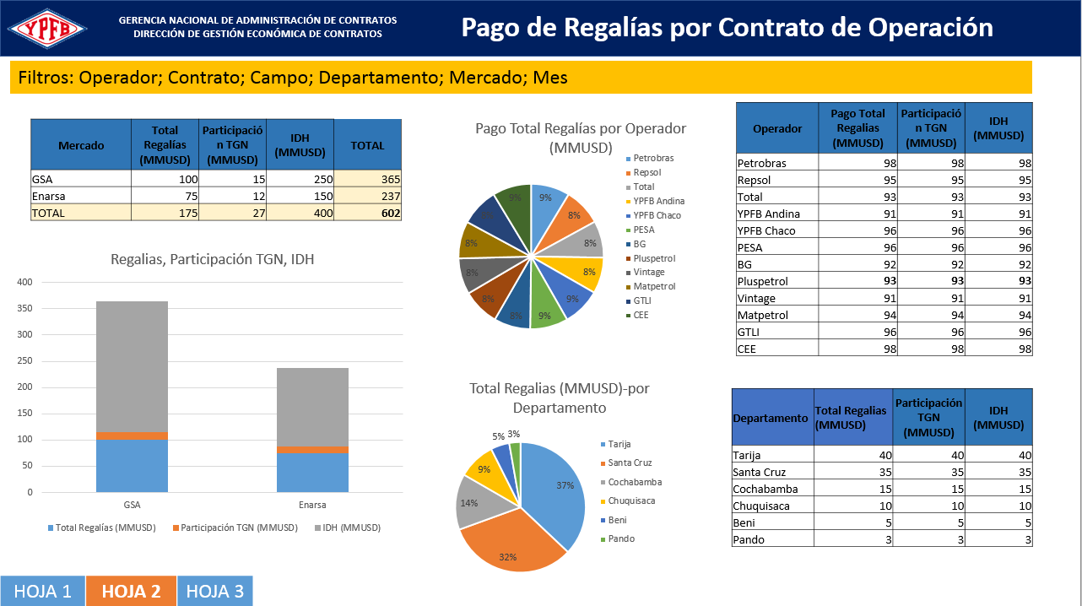

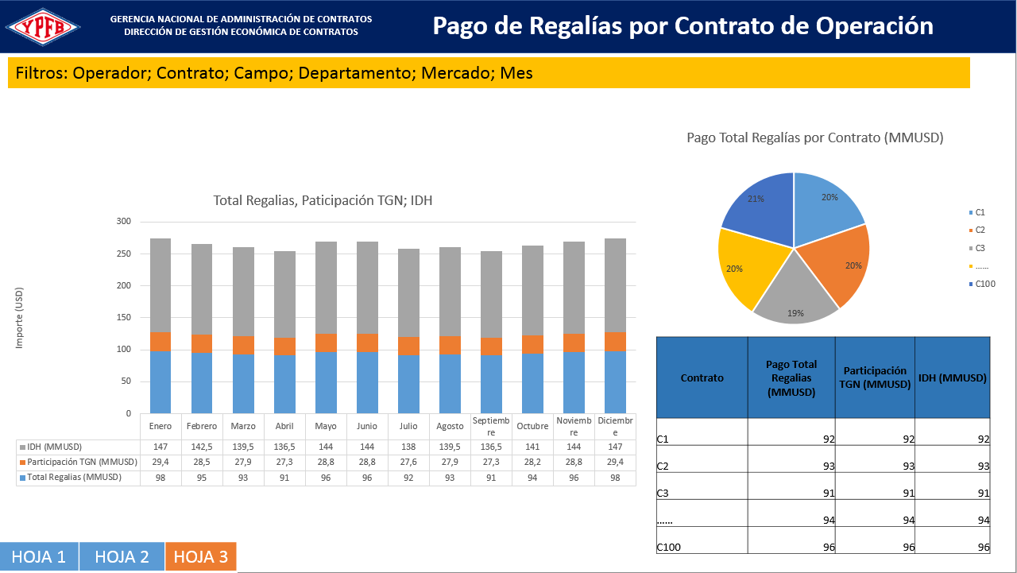

* 1. **Seguimiento a proyectos prioritarios mediante curvas S**

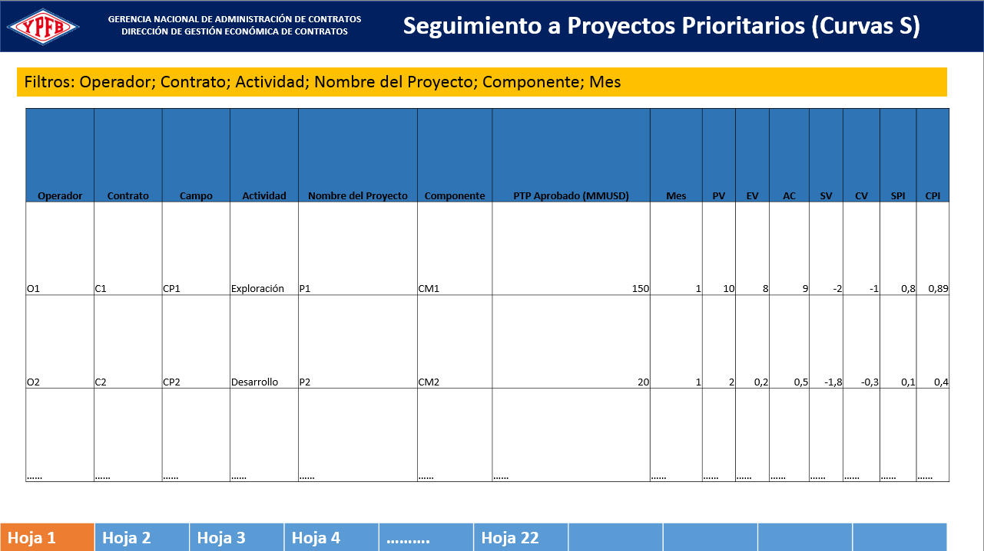

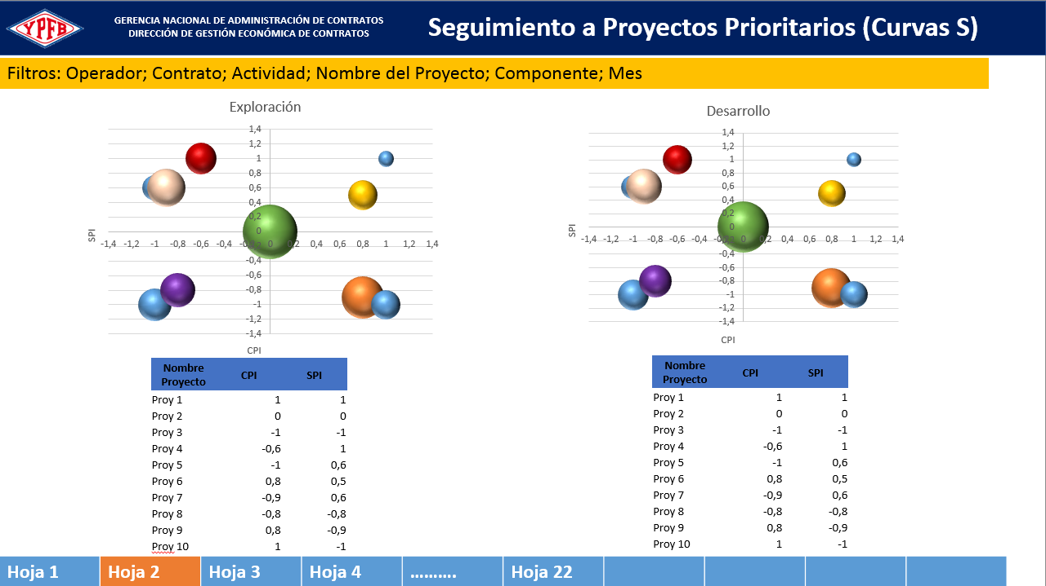

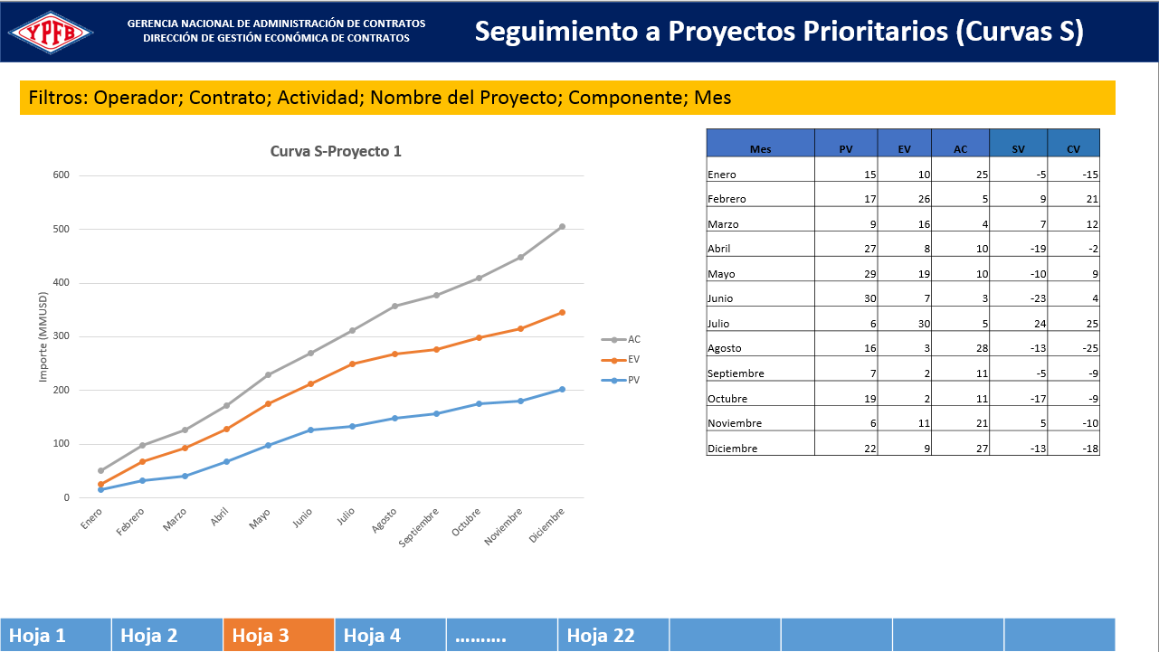

* 1. **Reporte de seguimiento integral de PTPs**

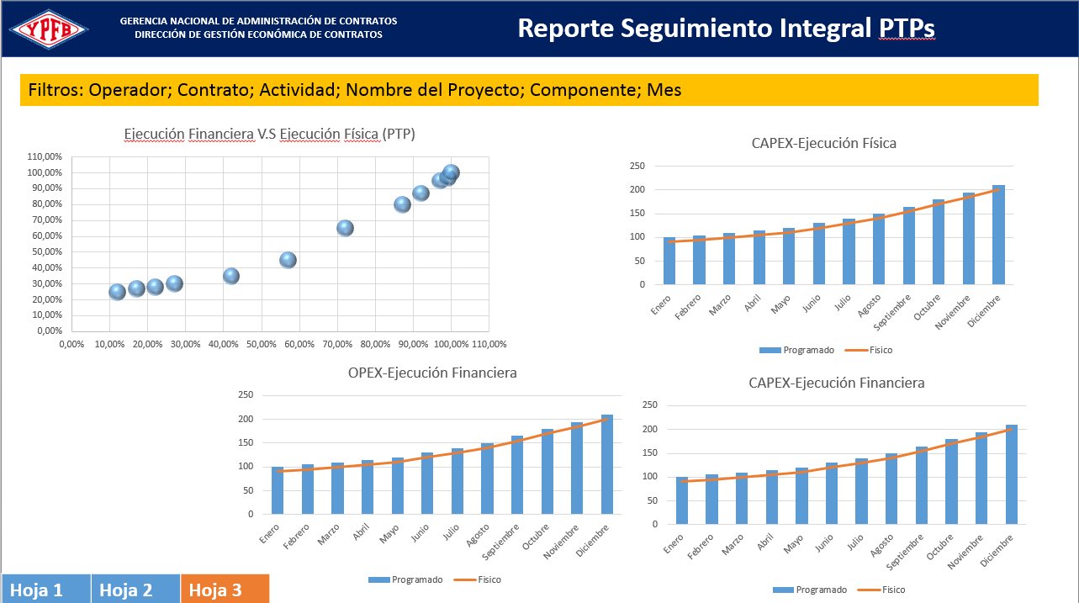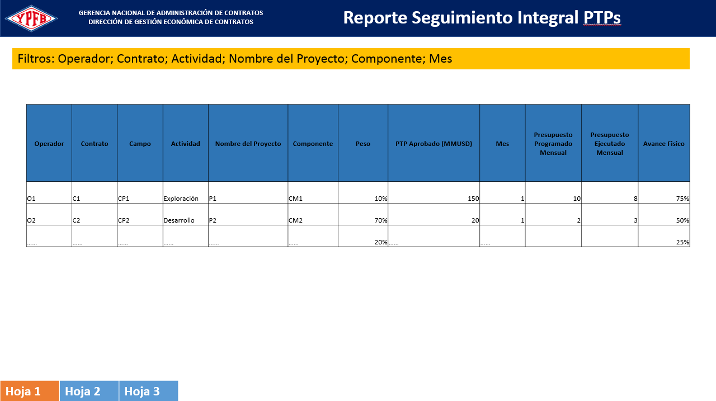

* 1. **Seguimiento a comportamiento de la producción**

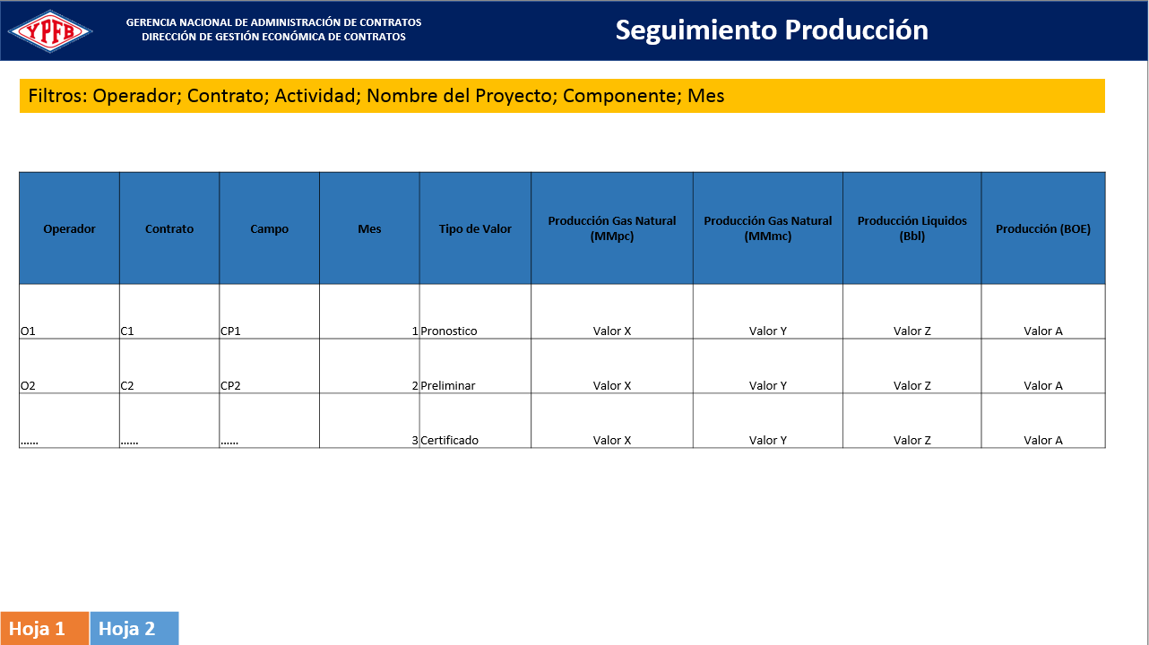

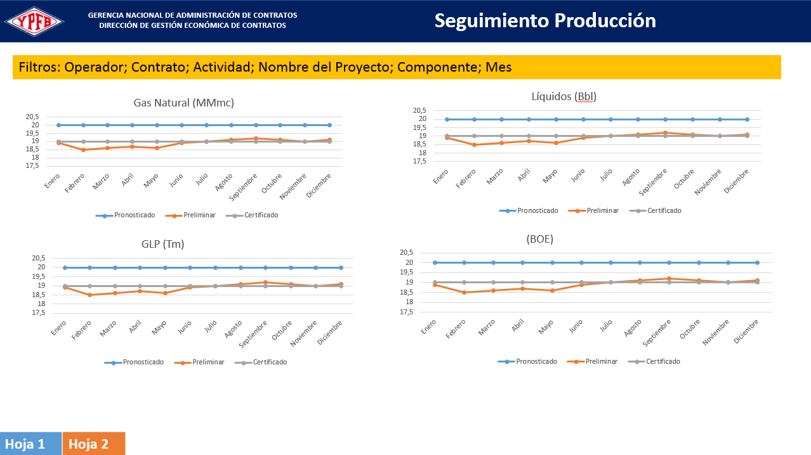

* 1. **Reporte de Personal.**

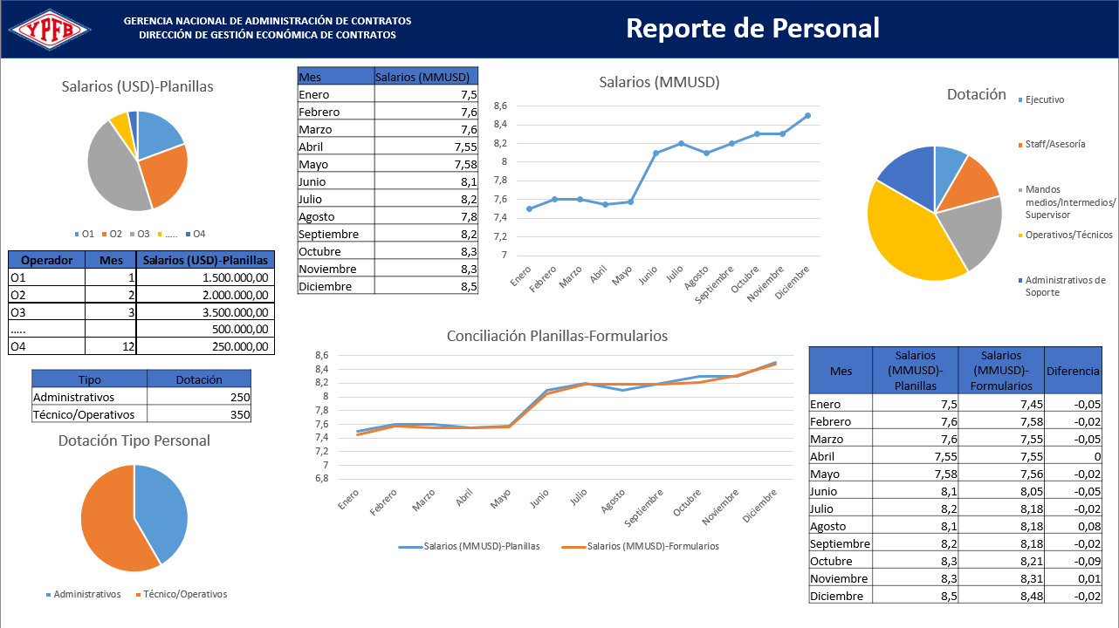

# ANEXO B: ESPECIFICACION DE HERRAMIENTA DE CARGA DE FUENTES ODS

1. **CONSIDERACIONES GENERALES**

La aplicación deberá cumplir mínimamente con las siguientes condiciones:

* El acceso debe ser vía web y compatible con cualquier tipo de dispositivo (responsivo).
* Debe contar con niveles de seguridad que permitan la identificación del usuario y el control de las tareas a realizar dentro de la herramienta, integrado al medio de autenticación definido por YPFB.
* Debe ser flexible a la modificación y/o actualización de la información y estructuras a cargar.
* Debe incluir validaciones sobre los tipos de datos a cargar, según la estructura de la base de datos.
* Debe brindar una pantalla resumen de confirmación antes de la carga definitiva.
* Debe permitir y restringir la carga según los roles y programación de plazos.

La aplicación estará compuesta por los siguientes módulos:

* **LOGIN**: Este módulo tiene por objetivo la identificación del usuario.
* **CARGA DE DATOS:** Módulo compuesto por lo siguiente:
  + Descarga de formatos (Plantillas predefinidas de carga)
  + Carga de datos
* **ADMINISTRACION**: Módulo compuesto por:
  + Administración de Tablas Destino
  + Administración de Usuarios
* **AYUDA**: Este módulo tiene por objetivo proveer de ayuda en línea para el usuario, donde se encontrará el manual de usuario.
* **MI PERFIL:** Este módulo tiene por objetivo proveer de una interface al usuario donde tendrá acceso a ver sus datos y la modificación de contraseña respectiva.
* **SALIR**: Este módulo tienen por objetivo realizar la salida del sistema.

A continuación se realizará la descripción de cada uno de los módulos, con las especificaciones que deberá cumplir:

1. **LOGIN**

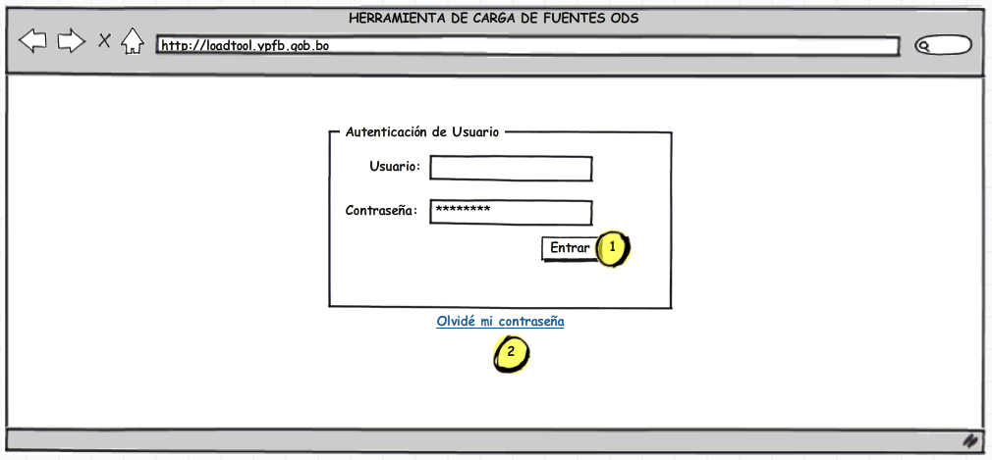

Donde:

1: La autenticación estará en base a políticas de seguridad de la GTIC, mismas que serán entregadas al iniciar el proyecto.

2: El usuario deberá poder recuperar su contraseña mediante correo electrónico corporativo.

Este módulo tiene por objetivo la identificación del usuario, el acceso a la herramienta deberá ser mediante autenticación y según los roles y permisos establecidos en la administración de usuarios. Una vez realizada la autenticación, el usuario únicamente podrá tener acceso a controles y módulos según su rol.

1. **MODULO CARGA DE DATOS**
   1. **Descarga formatos**

Módulo donde el usuario podrá descargar las plantillas en Excel válidas para la carga de datos.

* 1. **Carga de datos**

Módulo donde el usuario podrá realizar la carga de datos desde fuentes ODS a estructuras de información preestablecidas, la carga estará compuesta por 4 pasos.

1. Selección Origen – Destino
2. Mapeo
3. Vista Previa
4. Confirmar Operación
5. **Selección Origen – Destino**

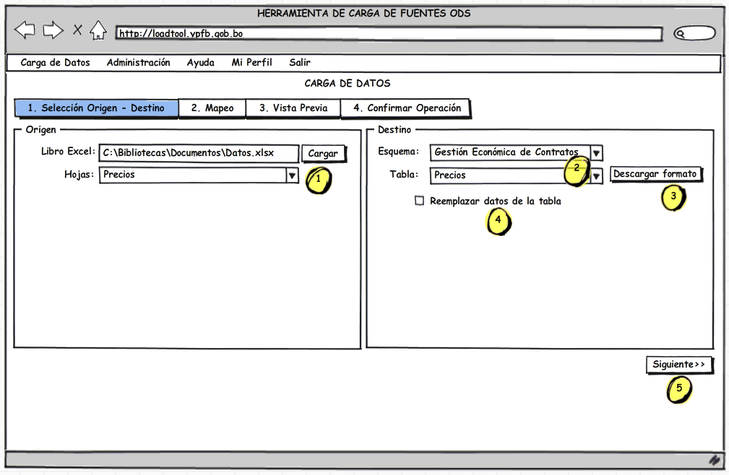

Donde:

1: Se deberán desplegar controles que permitan cargar fuentes en formato xls, xlsx, csv y txt, una vez cargado, la aplicación deberá leer las hojas y desplegar un listado con el nombre de estas hojas.

2: Se debe desplegar al usuario los esquemas (temáticas) y tablas a las cuales tiene acceso.

3: El usuario podrá desde este módulo descargar el formato (plantilla) para que el usuario cuente con parámetros para realizar el llenado.

4: El usuario tendrá la posibilidad de reemplazar los datos existentes en la tabla, siempre y cuando tenga permiso para realizar esto. Los permisos serán asignados a nivel general en la opción de adición o edición de tablas destino, a nivel personalizado en la opción de administración de usuarios, opciones que se describen más adelante.

5: Permitirá ir al paso siguiente, previamente el sistema deberá validar si la fuente contiene el formato según la tabla seleccionada, la validación será a nivel de cabeceras de ser así puede ir al paso siguiente, de no ser así debe mostrar un mensaje con los errores encontrados.

1. **Mapeo**

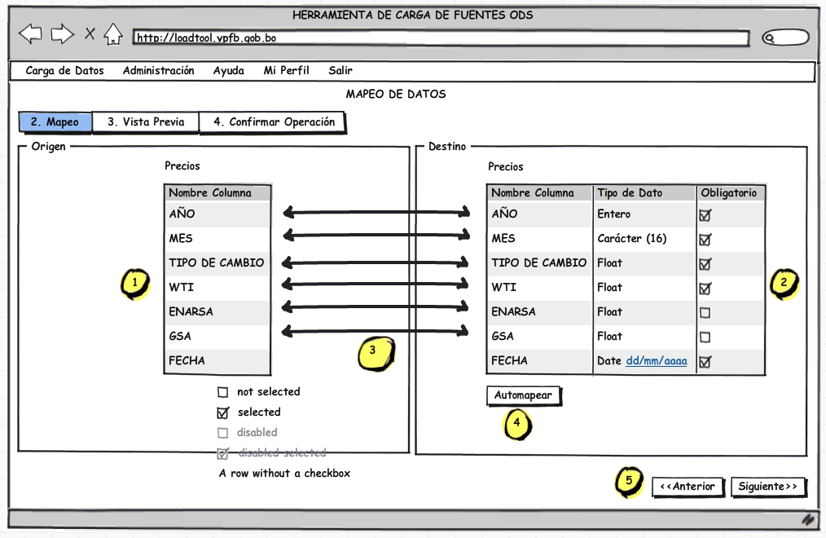

Donde:

1: La herramienta deberá desplegar los títulos de la fuente de datos (Excel).

2: Desplegar los nombres, tipos de datos, tamaño y si el dato es obligatorio o no, de la fuente destino (tabla)

3: Permitir el mapeo campo a campo entre los campos origen y destino

4: Permitir el auto-mapeo o mapeo inteligente entre los campos origen y destino. El usuario según configuración podrá tener o no esta opción.

5: Permitir ir al paso anterior en caso que se deseé modificar alguna información del paso previó, ir al paso siguiente, previamente el sistema deberá validar si la fuente contiene los datos de acuerdo a los tipos de datos, tamaño y obligatoriedad solicitados por la fuente, según la tabla seleccionada, la validación será a nivel de campos, es decir se debe validar campo a campo, si se cumple con la validación puede ir al paso siguiente, de no ser así debe mostrar un mensaje con los errores encontrados, como en el siguiente ejemplo.

“Existe un error en la fila X, columna Y, el formato no coincide”

“Existe un error en la fila Y, columna Z, el dato es obligatorio”

1. **Vista Previa**

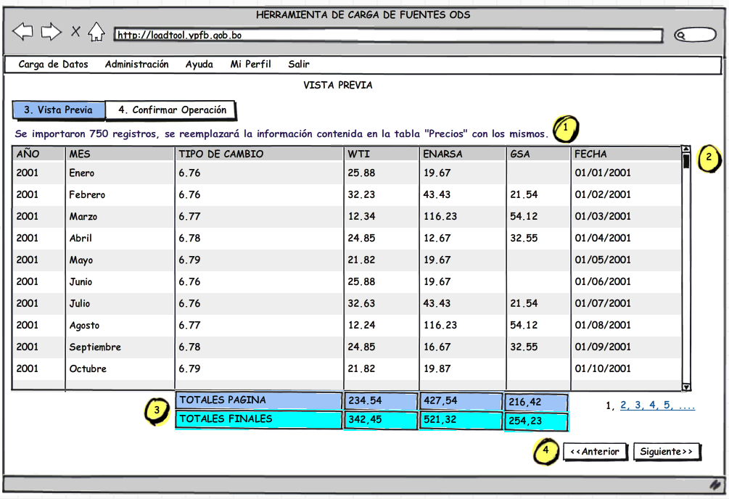

Donde:

1: La herramienta realizará la lectura de datos, para lo cual generará un mensaje con la cantidad de registros a ser importados, especificará si la información será reemplazada o se adicionará los datos a la tabla sin reemplazarlos o modificarlos, según lo indicado por el usuario en pasos previos.

2: Los datos serán pre-visualizados en una grilla paginada, de forma tal que permita al usuario verificar los datos que serán cargados.

3: La grilla debe mostrar totalizadores por página que permitan verificar rápidamente la información que será cargada.

4: Permitir ir al paso anterior en caso que se deseé modificar alguna información del paso previó, también permitirá ir al paso siguiente, antes de ir al paso siguiente debe realizar la inserción o reemplazó de la información en la tabla final, para ello lanzar un mensaje de confirmación.

1. **Confirmación de Operación**

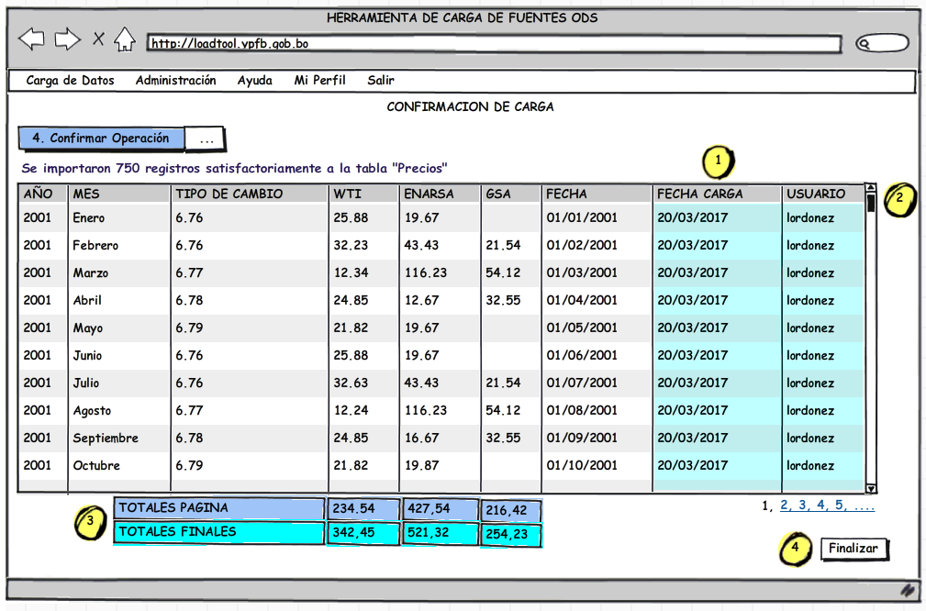

Donde:

1: La herramienta realizará la lectura de datos, para lo cual generará un mensaje con la cantidad de registros que fueron importados satisfactoriamente.

2: Los datos almacenados en la tabla, serán pre-visualizados en una grilla paginada, de forma tal que permita al usuario verificar los datos que fueron cargados, donde adicionalmente se visualizará la fecha de carga y el usuario que realizó la misma.

3: La grilla debe mostrar totalizadores por página que permitan verificar rápidamente la información que fue cargada.

4: Permitir ir al paso final.

1. **ADMINISTRACION**

Este módulo tiene por objetivo la administración de los clasificadores necesarios para el funcionamiento de la herramienta, estará compuesto por los siguientes módulos.

* 1. **Gestión de Tablas Destino**

Este módulo tiene por objetivo la administración del clasificador de tablas destino, aquellas en las cuales se cargará la información, estará compuesta por las siguientes interfaces.

1. Listado de tablas destino
2. Adición de tablas destino
3. Edición de tablas destino
4. **Listado de tablas destino**

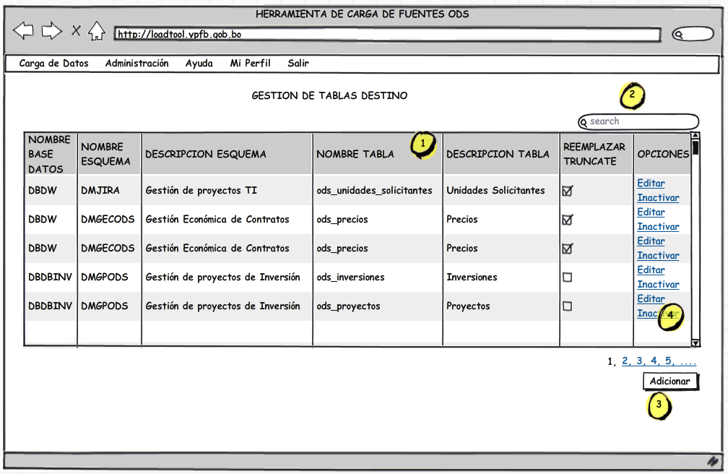

Donde:

1: La herramienta mostrará una lista paginada con las tablas registradas.

2: La herramienta deberá tener la opción de realizar búsquedas

3: Dentro de esta interface adicionalmente se tendrá la opción de adicionar nuevas fuentes destino.

4: La lista tendrá una columna con las opciones de edición y activación de fuentes destino.

1. **Adición de tablas destino**

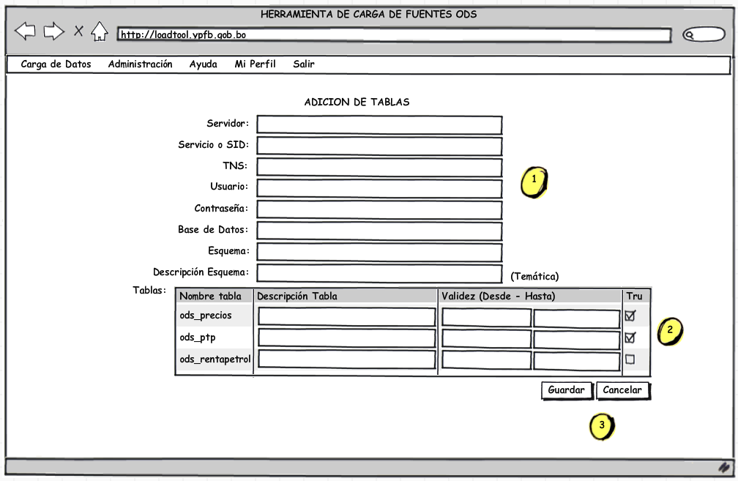

Donde:

1: La herramienta deberá permitir registrar los datos del formulario. “**Descripción Esquema”** es el campo que se le mostrará al cliente, es una descripción no técnica.

2: La herramienta en base a los datos ingresados, listará en la grilla las tablas del esquema seleccionado, donde se seleccionará aquellas tablas en las cuales se podrá realizar el ingreso de datos, “**Descripción Tabla”** es el campo que se le mostrará al cliente, es la descripción no técnica, la columna “**Validez (Desde – Hasta)”** permitirá delimitar el tiempo de validez en el cual se puede agregar los datos, la columna “**Reemplazar Truncate”**  permitirá que los datos de la tabla sean reemplazados en su totalidad, vale decir estos se eliminarán, para proceder a su reproceso.

3: La herramienta deberá permitir guardar los datos con las validaciones respectivas o cancelar la operación.

1. **Edición de tablas destino**

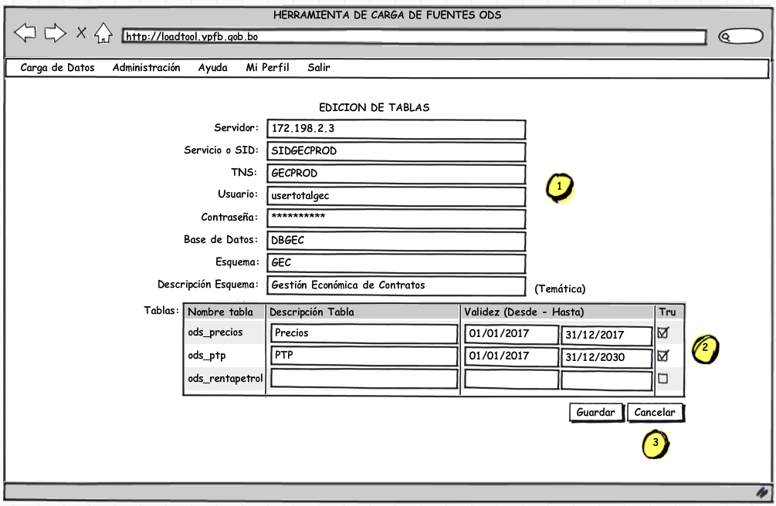

Donde:

1: La herramienta deberá permitir editar los datos registrados previamente.

2: La herramienta en base a los datos ingresados, listará en la grilla las tablas del esquema seleccionado, permitiendo la edición de los valores consignados.

3: La herramienta deberá permitir guardar los datos con las validaciones respectivas o cancelar la operación.

* 1. **Gestión de Usuarios**

Este módulo tiene por objetivo la administración de usuarios, accesos y permisos, estará compuesta por las siguientes interfaces.

1. Listado de usuarios
2. Adición de usuarios
3. Edición de usuarios
4. **Listado de usuarios**

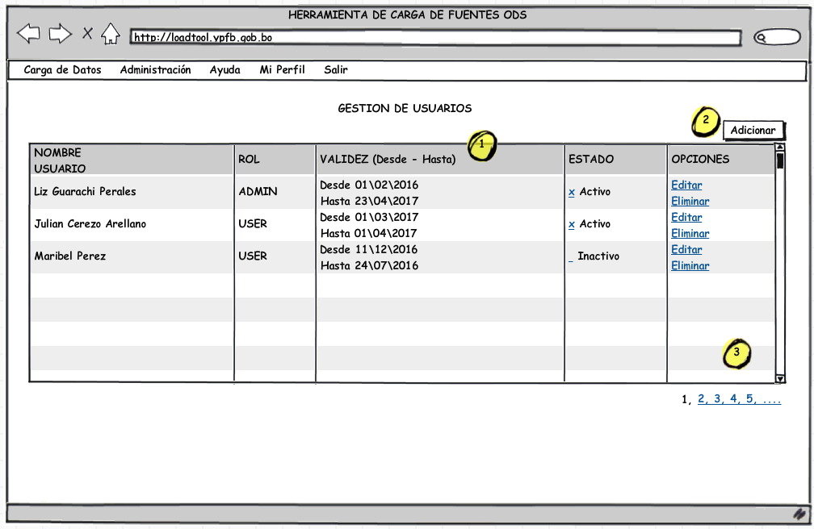

Donde:

1: La herramienta mostrará una lista paginada con los usuarios registrados.

2: La herramienta deberá tener la opción de realizar búsquedas

3: Dentro de esta interface adicionalmente se tendrá la opción de adicionar nuevos usuarios.

4: La lista tendrá una columna con las opciones de edición y eliminación de usuarios.

1. **Adición de usuarios**

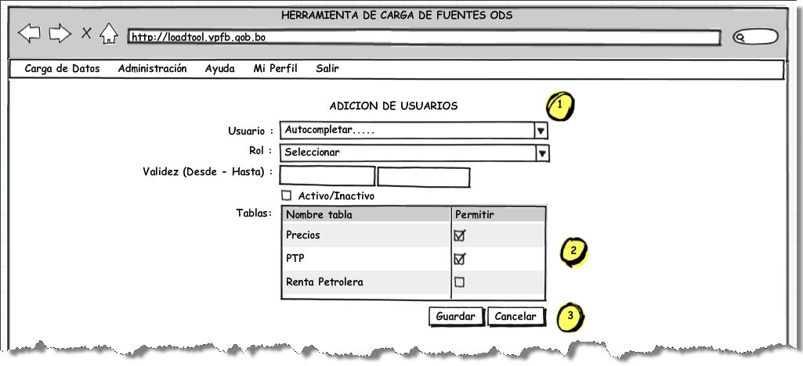

Donde:

1: La herramienta deberá desplegar la lista de funcionarios de YPFB mediante un control para autocompletar, la misma será provista desde un servicio web, además de los roles y opciones para determinar el tiempo de validez del usuario y seleccionar si el usuario está activo o no.

2: La herramienta desplegará las tablas válidas, donde se seleccionará aquellas tablas a las cuales el usuario podrá tener los accesos respectivos.

3: La herramienta deberá permitir guardar los datos con las validaciones respectivas o cancelar la operación.

1. **Edición de usuarios**

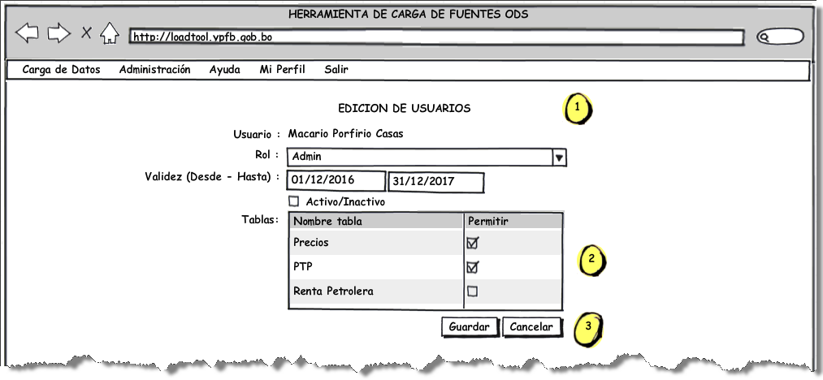

Donde:

1: La herramienta deberá permitir editar los datos registrados previamente.

2: La herramienta en base a los datos ingresados, listará las tablas disponibles, permitiendo la edición de los valores consignados.

3: La herramienta deberá permitir guardar los datos con las validaciones respectivas o cancelar la operación.

**ANEXO C:** **FUENTES DE DATOS** **A SER CONSUMIDAS POR EL DM LCVIVA**

La tabla siguiente muestra el contexto general de las fuentes de datos, la ubicación de la información y actividades generales a realizar por la CONSULTORA para obtener la información contenida en las mismas.

|  |  |  |  |  |
| --- | --- | --- | --- | --- |
| **NOMBRE** | **DESCRIPCIÓN** | **DBMS** | **SUCURSALES E INSTANCIAS DESCONCENTRADAS** | **TIPO DE LIBRO** |
| UFIC1 | Comercialización en mercado interno.  Ventas al Exterior | PostgreSql | 15 a 20 sucursales, una única base de datos centralizada | Libro de ventas estándar |
| SINCOMGAS | Comercialización de gas domiciliario, comercial, industrial y vehicular. | SQL Server 2008 | 3 instancias 13 bases de datos   * **Instancia La Paz**, una única base de datos centralizada que gestiona datos de clientes de La Paz, El Alto, Oruro y Potosí. * **Instancia Chuquisaca**, 11 bases de datos distribuidas, que gestiona datos de Chuquisaca, Monteagudo, Muyupampa, Camargo, Carreras, Tarabuco, Presto, Yaparais, Yotala, Villar, VillaAvecia. * **Instancia Cochabamba**, una única base de datos centralizada que gestiona toda la información del departamento. * **Instancia Beni**, una única base de datos centralizada que gestiona toda la información del departamento. | Libro de ventas |
| COREGAS | Comercialización de gas domiciliario, comercial, industrial y vehicular | Oracle 11G | 1 única base de datos centralizada | Libro de ventas |
| SURIGAS | Exportación gas natural | PostgreSql | 1 única base de datos centralizada. | Libro de ventas |
| ESTIGIA | Comercialización en distritos y zonas comerciales, facturación de líquidos y registro de facturas pre-valoradas | PostgreSql | 26 bases de datos ubicadas en un único lugar. | Libro de ventas estándar y pre-valoradas agrupadas. |
| MENPHIS | Sistema de facturación de Gas Natural Santa Cruz | SQL Server 2008 | 1 instancia con una única base de datos, que gestiona los datos de los clientes de Santa Cruz. | Libro de ventas |
| **NOMBRE** | **DESCRIPCIÓN** | **DBMS** | **SUCURSALES E INSTANCIAS DESCONCENTRADAS** | **TIPO DE LIBRO** |
| FACTURITO | DM con información relativa a la comercialización de EESS. | Oracle 11G | Esquema de base de datos ubicada en el data warehouse institucional. | Libro de ventas |
| Contabilidad | Reportero Contable | SQL Server | 1 instancia con una única base de datos, que contiene los datos relativos a las compras de YPFB. | Libro de Compras |
| Manual | Fuente externa | Excel | 1 única fuente, con formato establecido, donde se tendrán todas las notas de débito y crédito, emitidas por gestión | Notas de débito/crédito |

**ANEXO D:** **EJEMPLOS DE DASHBOARDS E INDICADORES**

1. **EJEMPLO DE DASHBOARD GENERAL (Elaborado por la DTRC)**

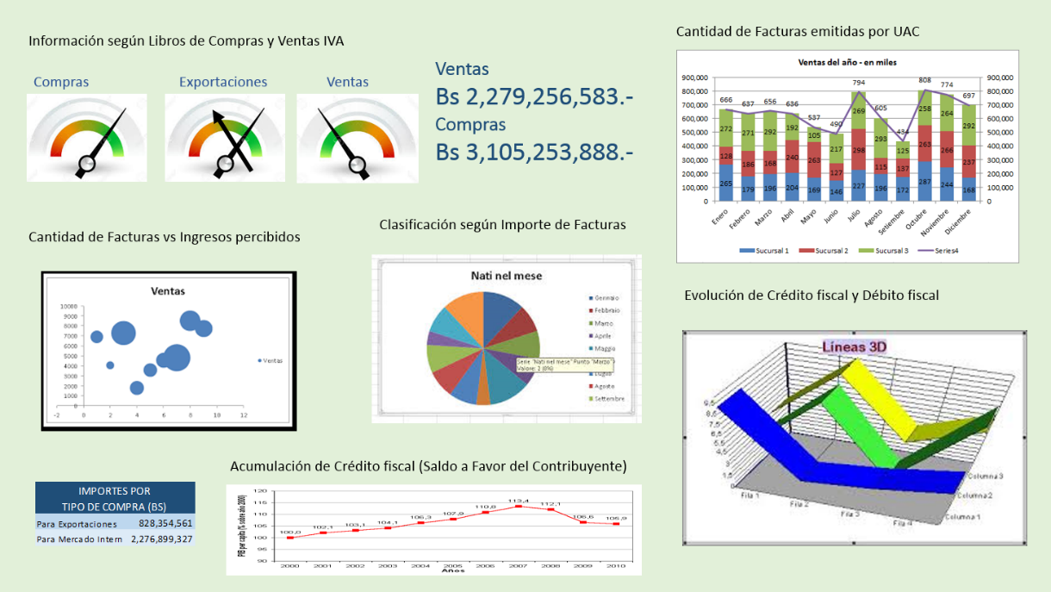

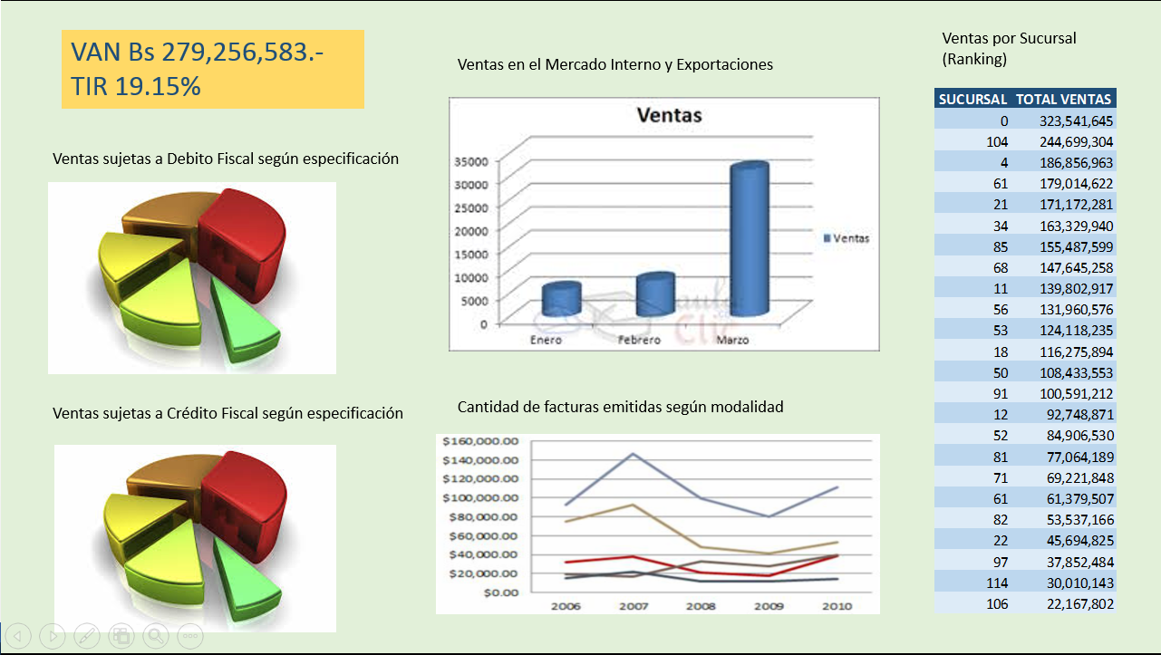

**TABLA DE INDICADORES**

|  |  |  |  |
| --- | --- | --- | --- |
| **INDICADORES DE MEDICIÓN** | **TEMPORALIDAD** | **ALCANCE** | **TABLAS DE HECHO** |
| Ventas vs Compras | anual/mensual/diario | Total/Unidad administrativa y por sucursal (DISTRITO) | Compras y ventas |
| Cantidad de Facturas | anual/mensual/diario | Total/Unidad administrativa y por sucursal (DISTRITO) | Compras y ventas |
| Importe de las facturas | anual/mensual/diario | Total/Unidad administrativa y por sucursal | Compras y ventas según importe total y según importe sujeto a crédito/débito fiscal |
| Cantidad de Facturas vs Ingresos recibidos | anual/mensual/diario | Total/Unidad administrativa y por sucursal | Ventas |
| Ventas MI vs exportaciones | anual/mensual | Total/Unidad administrativa | Ventas |
| Comparación entre ventas | anual/mensual/diario | Total/Unidad administrativa y por sucursal (DISTRITO) | Ventas |
| Crédito Fiscal | anual/mensual/diario | Total/Unidad administrativa y por sucursal | Compras y ventas |
| Débito Fiscal | anual/mensual/diario | Total/Unidad administrativa y por sucursal | Compras y ventas |
| Comparación según especificación (torta) | anual/mensual/diario | Total/Unidad administrativa y por sucursal | Compras y ventas |
| Evolución de Importes exentos-tasa "0" | anual/mensual/diario | Total/Unidad administrativa y por sucursal | Compras y ventas |
| Ventas a Precio Internacional | anual/mensual/diario | Total/Unidad administrativa y por sucursal | Ventas |
| Flujo de "Caja" por unidad y total | anual/mensual/diario | Total/Unidad administrativa y por sucursal | Compras y ventas |
| VAN/TIR 2017 AÑO BASE | anual/mensual/diario | Total/Unidad administrativa y por sucursal | Compras y ventas |

**ANEXO E:** **DETALLES A TOMAR EN CUENTA EN EL DISEÑO DE TABLAS DE HECHO Y DIMENSIONES**

1. **Validadores**

Algoritmos de validación y selección, su utilización dependerá del tipo de dato en los que se requiera aplicar.

1. **Clasificadores (Dimensiones)**

**Unidades Contables:** Unidades Contables que operan en la Empresa cuya identificación es heredada del sistema contable.

**Sucursales Tributarias:** Permite la actualización de las Sucursales a través de las cuales se realizan ventas, su identificación es tomada de los registros que tiene la Empresa en el Padrón Nacional de Contribuyentes del SIN a través de un módulo preparado y administrado por la Dirección de Tributos Corporativa (DTRC), cuando se tratan de clientes internos.

**Responsables:** Permite la actualización de los nombres de los responsables de cada una de las unidades contables y de las sucursales. La información se tomará del listado de usuarios del sistema DEI incluyendo el rol asignado y cuentas de correo electrónico.

**Modelos de Registros:** Permite la tipificación de los libros de compras y ventas, de acuerdo a normativa vigente.

1. **Data de Compras (Tabla de Hecho)**

* Esta información debe ser extraída del DM del Sistema SUN de Contabilidad.
* La estructura deberá contemplar campos adicionales para realizar la clasificación de los datos en función al origen de las compras para mercado interno.
* Los datos mínimos requeridos se describen en las siguientes tablas.

|  |  |  |
| --- | --- | --- |
| **NOMBRE - CANTIDAD DE CARACTERES** | **LIBRO DE COMPRAS  ESTANDAR** | **LIBRO DE COMPRAS NOTAS DE CREDITO DEBITO** |
| **ESPECIFICACION** | 1 | 2 |
| **N°** | Numérico Entero-6 | Numérico Entero-6 |
| **FECHA DE NOTA DE CRÉDITO-DÉBITO** | null | Fecha en formato dd/mm/aaaa-10 |
| **FECHA DE LA FACTURA O DUI/** | Fecha en formato dd/mm/aaaa-10 | null |
| **NIT PROVEEDOR** | Numérico Entero-13 | null |
| **NOMBRE O RAZON SOCIAL** | Carácter Alfanumérico-150 | null |
| **N° DE NOTA DE CRÉDITO-DÉBITO** | Numérico Entero-15 | Numérico Entero-15 |
| **N° DE LA FACTURA** | Numérico Entero-15 | null |
| **N° DE DUI** | Carácter Alfanumérico-16 | null |
| **N° DE AUTORIZACIÓN** | Numérico Entero-15 | Numérico Entero-15 |
| **ESTADO** | null | Carácter-1 |
| **IMPORTE TOTAL DE LA DEVOLUCIÓN O RESCISIÓN RECIBIDA** | null | Numérico-10.2 |
| **IMPORTE TOTAL DE LA COMPRA** | Numérico-10.2 | null |
| **IMPORTE NO SUJETO A CRÉDITO FISCAL** | Numérico-10.2 | null |
| **SUBTOTAL** | Numérico-10.2 | null |
| **DESCUENTOS, BONIFICACIONES Y REBAJAS OBTENIDAS** | Numérico-10.2 | null |
| **IMPORTE BASE PARA CRÉDITO FISCAL** | Numérico-10.2 | null |
| **CRÉDITO FISCAL** | Numérico-10.2 | Numérico-10.2 |
| **CÓDIGO DE CONTROL** | Carácter Alfanumérico-17 | null |
| **TIPO DE COMPRA** | Numérico Entero-1 | null |
| **CÓDIGO DE CONTROL DELA NOTA DE CRÉDITO-DÉBITO** | null | Carácter Alfanumérico-17 |
| **FECHA FACTURA ORIGINAL** | null | Fecha en formato dd/mm/aaaa-10 |
| **N° DE FACTURA ORIGINAL** | null | Numérico Entero-15 |
| **N° DE AUTORIZACIÓN FACTURA ORIGINAL** | null | Numérico Entero-15 |
| **IMPORTE TOTAL FACTURA ORIGINAL** | null | Numérico-10.2 |

1. **Data de Ventas (Tabla de Hecho)**

* Fuente de datos:
  + UFIC1
  + SINCOMGAS
  + SURIGAS
  + ESTIGIA
  + MENPHIS
  + COREGAS
  + DM FACTURITO
* La estructura deberá contemplar campos adicionales para realizar la clasificación de los datos en función al origen de las compras para mercado interno.
* Los datos requeridos son los siguientes.

|  |  |  |  |  |  |
| --- | --- | --- | --- | --- | --- |
| **NOMBRE - CANTIDAD DE CARACTERES** | **LIBRO DE VENTAS ESTANDAR** | **LIBRO DE VENTAS ESTACIONES DE SERVICIO** | **LIBRO DE VENTAS PREVALORADAS AGRUPADAS** | **LIBRO DE VENTAS REINTEGROS** | **LIBRO DE VENTAS NOTAS DE CREDITO DEBITO** |
| **ESPECIFICACION** | 3 | 4 | 5 | 6 | 7 |
| **N°** | Numérico Entero-6 | Numérico Entero-6 | Numérico Entero-6 | Numérico Entero-6 | Numérico Entero-6 |
| **FECHA DE NOTA DE CRÉDITO-DÉBITO** | null | null | null | null | Fecha en formato dd/mm/aaaa-10 |
| **FECHA DE LA FACTURA O DUI/** | Fecha en formato dd/mm/aaaa-10 | Fecha en formato dd/mm/aaaa-10 | Fecha en formato dd/mm/aaaa-10 | null | null |
| **FECHA DE REINTEGRO** | null | null | null | Fecha en formato dd/mm/aaaa-10 | null |
| **NIT PROVEEDOR** | null | null | null | null | Numérico Entero-13 |
| **NOMBRE O RAZON SOCIAL** | null | null | null | null | Carácter Alfanumérico-150 |
| **N° DE NOTA DE CRÉDITO-DÉBITO** | null | null | null | null | Numérico Entero-15 |
| **N° DE LA FACTURA** | Numérico Entero-15 | Numérico Entero-15 | null | null | null |
| **N° DE FACTURA DEL** | null | null | Numérico Entero-15 | null | null |
| **N° DE FACTURA AL** | null | null | Numérico Entero-15 | null | null |
| **N° DE AUTORIZACIÓN** | Numérico Entero-15 | Numérico Entero-15 | Numérico Entero-15 | null | Numérico Entero-15 |
| **ESTADO** | Carácter-1 | Carácter-1 | Carácter-1 | null | null |
| **NIT / CLIENTE** | Numérico Entero-13 | Numérico Entero-13 | null | null | null |
| **NOMBRE O RAZÓN SOCIAL CLIENTE** | Carácter Alfanumérico-150 | Carácter Alfanumérico-150 | null | null | null |
| **IMPORTE TOTAL DE LA VENTA** | Numérico-10.2 | Numérico-10.2 | null | null | null |
| **IMPORTE TOTAL DE FACTURAS AGRUPADAS** | null | null | Numérico-10.2 | null | null |
| **IMPORTE TOTAL DE REINTEGRO** | null | null | null | Numérico-10.2 | null |
| **IMPORTE TOTAL DE LA DEVOLUCIÓN O RESCISIÓN EFECTUADA** | null | null | null | null | Numérico-10.2 |
| **IMPORTE ICE/IEHD TASAS** | Numérico-10.2 | null | Numérico-10.2 | null | null |
| **EXPORTACIONES Y OPERACIONES EXENTAS** | Numérico-10.2 | null | Numérico-10.2 | null | null |
| **VENTAS GRAVADAS A TASA CERO** | Numérico-10.2 | null | Numérico-10.2 | null | null |
| **SUBTOTAL** | Numérico-10.2 | null | null | null | null |
| **DESCUENTOS BONIFICACIONES Y REBAJAS OTORGADAS** | Numérico-10.2 | Numérico-10.2 | null | null | null |
| **IMPORTE BASE PARA DÉBITO FISCAL** | Numérico-10.2 | Numérico-10.2 | Numérico-10.2 | null | null |
| **DEBITO FISCAL** | Numérico-10.2 | Numérico-10.2 | Numérico-10.2 | Numérico-10.2 | Numérico-10.2 |
| **CÓDIGO DE CONTROL** | Carácter Alfanumérico-17 | Carácter Alfanumérico-17 | null | null | null |
| **CÓDIGO DE CONTROL DELA NOTA DE CRÉDITO-DÉBITO** | null | null | null | null | Carácter Alfanumérico-17 |
| **FECHA FACTURA ORIGINAL** | null | null | null | null | Fecha en formato dd/mm/aaaa-10 |
| **N° DE FACTURA ORIGINAL** | null | null | null | null | Numérico Entero-15 |
| **N° DE AUTORIZACIÓN FACTURA ORIGINAL** | null | null | null | null | Numérico Entero-15 |
| **IMPORTE TOTAL FACTURA ORIGINAL** | null | null | null | null | Numérico-10.2 |
| **PLACA DEL AUTOMOTOR** | null | Carácter Alfanumérico-20 | null | null | null |
| **PAÍS DE ORIGEN DE LA PLACA** | null | Carácter Alfanumérico-30 | null | null | null |
| **TIPO DE ENVASE EN VENTAS MENORES** | null | Carácter Alfanumérico-1 | null | null | null |
| **TIPO DE PRODUCTO** | null | Carácter Alfanumérico-2 | null | null | null |
| **AUTORIZACIÓN DE VENTA** | null | Carácter Alfanumérico-30 | null | null | null |
| **ESTACION DE SERVICIO PRIVADA** | null | Nombre de la EESS privada | null | null | null |
| **SUCURSAL** | Numérico Entero-3 | Numérico Entero-3 | Numérico Entero-3 | Numérico Entero-3 | Numérico Entero-3 |
| **UNIDAD CONTABLE** | Numérico Entero-2 | Numérico Entero-2 | Numérico Entero-2 | Numérico Entero-2 | Numérico Entero-2 |

1. **Data de Boletas de Deposito (Tabla de Hecho)**

* Esta información debe ser extraída de los Sistemas de Contabilidad (Compras) y UFIC1 (Ventas).
* Los datos requeridos son los siguientes:

|  |  |  |
| --- | --- | --- |
| **NOMBRE - CANTIDAD DE CARACTERES** | **REGISTRO AUXILIAR-COMPRAS MAYORES A BS 50,000.-** | **REGISTRO AUXILIAR-VENTAS MAYORES A BS 50,000.-** |
| **FECHA DE LA FACTURA O DUI/** | Fecha en formato dd/mm/aaaa-10 | Fecha en formato dd/mm/aaaa-10 |
| **NIT PROVEEDOR** | Numérico Entero-13 | Null |
| **NOMBRE O RAZON SOCIAL** | Carácter Alfanumérico | Null |
| **N° DE LA FACTURA** | Numérico Entero-15 | Numérico Entero-15 |
| **N° DE AUTORIZACIÓN** | Numérico Entero-15 | Numérico Entero-15 |
| **N° DE CONTRATO** | Carácter Alfanumérico | Carácter Alfanumérico |
| **NIT / CLIENTE** | null | Numérico Entero-13 |
| **NOMBRE O RAZÓN SOCIAL CLIENTE** | null | Carácter Alfanumérico-150 |
| **IMPORTE TOTAL DE LA COMPRA** | Numérico-10.2 | Null |
| **IMPORTE TOTAL DE LA VENTA** | null | Numérico-10.2 |
| **SUCURSAL** | Numérico Entero-3 | Numérico Entero-3 |
| **UNIDAD CONTABLE** | Numérico Entero-2 | Numérico Entero-2 |
| **MODALIDAD DE TRANSACCION** | Numérico Entero-1 | Numérico Entero-1 |
| **TIPO DE TRANSACCION** | Numérico Entero-1 | Null |
| **N° DE CUENTA DEL DOCUMENTO DE PAGO** | Carácter Alfanumérico | Carácter Alfanumérico |
| **MONTO PAGADO EN DOCUMENTO DE PAGO** | Numérico-10.2 | Numérico-10.2 |
| **MONTO ACUMULADO** | Numérico-10.2 | Numérico-10.2 |
| **NIT ENTIDAD FINANCIERA** | Numérico Entero-13 | Numérico Entero-13 |
| **N° DOCUMENTO DE PAGO (N° TRANSACCION U OPERACIÓN)** | Carácter Alfanumérico | Carácter Alfanumérico |
| **TIPO DE DOCUMENTO DE PAGO** | Numérico Entero-1 | Numérico Entero-1 |
| **FECHA DEL DOCUMENTO DE PAGO** | Fecha en formato dd/mm/aaaa-10 | Fecha en formato dd/mm/aaaa-10 |

1. **Descripción por Libro** 
   1. **Libro de compras estándar**

|  |  |
| --- | --- |
| **NOMBRE** | **DESCRIPCION** |
| **ESPECIFICACION:** | Valor predeterminado "1" propio del registro de facturas de compras estándar |
| **N°:** | Dato correlativo y secuencial que permite identificar el número de registro o fila. |
| **FECHA DE LA FACTURA O DUI:** | Dato de la fecha de emisión de la Factura o fecha de validación consignada por la Aduana Nacional en la DUI con el formato Día/Mes/Año. |
| **NIT PROVEEDOR:** | Número de Identificación Tributaria del proveedor o vendedor. En el caso de DUI`s consignar Número de Identificación Tributaria de la Agencia Despachante de Aduana. Si es la misma empresa la que realiza la importación deberá consignar su mismo NIT. |
| **NOMBRE O RAZON SOCIAL:** | Nombre o Razón Social del proveedor o vendedor. En el caso de DUI`s consignar el nombre o Razón Social de la Agencia Despachante de Aduana. Si es la misma empresa la que realiza la importación deberá consignar su misma Razón Social. |
| **N° DE LA FACTURA:** | Se consignará el Número de la Factura, Nota Fiscal o Documento Equivalente. Para el caso de Boletos Aéreos se consignará el número de ticket electrónico (e-ticket), obviando los guiones o cualquier otro carácter especial. (Cuando se registre una DUI, consignar el valor cero (0)). |
| **N° DE DUI:** | Número de la Declaración Única de Importación. Este dato es obligatorio solamente cuando la compra se trate de una importación.  Número de la DUI.  (DUI) Formato AAAADDDCNNNNNNNN  Donde:  AAAA = Año  DDD = Código de la Aduana  C = Tipo de Trámite  NNNNNNNN = Número Correlativo  Ej.: 2014211C12345678  (Cuando se haya registrado una Factura, Nota Fiscal o Documento Equivalente, consignar el valor cero (0)). |
| **N° DE AUTORIZACIÓN:** | Registrar el Número de Autorización de la Factura o Nota Fiscal, con valor distinto de cero (0). En casos excepcionales consignar uno de los siguientes valores:  1 = cuando se registre un Boleto Aéreo.  3 = cuando se registre una DUI. |
| **IMPORTE TOTAL DE LA COMPRA:** | Importe Total de la Compra que figura en la Factura, sin deducir Tasas, Contribuciones, Impuestos ICE, IEHD, Descuentos, Bonificaciones e Importes Exentos. |
| **IMPORTE NO SUJETO A CRÉDITO FISCAL:** | Monto que no está sujeto al IVA o que está exento (ICE, IEHD, Tasas y Contribuciones, e Importes Exentos). También se consignará el importe de las compras gravadas a Tasa Cero.  Ejemplos:  - En el caso de compras de Gasolina Especial, Gasolina Premium o Diésel a estaciones de servicio o distribuidores autorizados se deberá registrar el 30% del importe total en esta columna;  - Para el caso de Actividades gravadas a Tasa Cero también se deberá registrar el 100% del Importe Total de la compra. |
| **SUBTOTAL:** | Se deberá registrar el resultado de:  SUBTOTAL = IMPORTE TOTAL DE LA COMPRA - IMPORTE NO SUJETO A CRÉDITO FISCAL.  Ej.: Factura de Luz  Importe por Servicio de Luz  Tasa de Aseo  Tasa de Alumbrado  Total  (Importe Total de la Compra)  Subtotal  (sólo deberá consignarse este importe)  Ej.: Factura de Cerveza  Importe por Cerveza  ICE  Total  (Importe Total de la Compra)  Subtotal  (Sólo deberá consignarse este importe) |
| **DESCUENTOS, BONIFICACIONES Y REBAJAS SUJETAS AL IVA:** | Importe de los descuentos, bonificaciones y rebajas obtenidas. |
| **IMPORTE BASE PARA CRÉDITO FISCAL:** | Se deberá registrar el resultado de: |
|  | IMPORTE BASE PARA CRÉDITO FISCAL = SUBTOTAL - DESCUENTOS, BONIFICACIONES Y REBAJAS SUJETAS AL IVA. |
| **CRÉDITO FISCAL:** | Se deberá registrar el resultado de: |
|  | CRÉDITO FISCAL = IMPORTE BASE PARA CRÉDITO FISCAL * 13% |
| **CÓDIGO DE CONTROL:** | Registrar el Código de Control, el cual está constituido por pares de datos alfanuméricos separado por guiones (-) y expresado en formato hexadecimal (A, B, C, D, E y F), no debe contener la letra “O” solamente el número cero (0). Caso contrario deberá consignar el valor cero (0). |
| **TIPO DE COMPRA:** | Valor único del 1 al 5 que representa el destino que se le dará a la compra realizada:  1 = Compras para mercado interno con destino a actividades gravadas,  2 = Compras para mercado interno con destino a actividades no gravadas,  3 = Compras sujetas a proporcionalidad,  4 = Compras para exportaciones,  5 = Compras tanto para el mercado interno como para exportaciones. |
| **N° SUCURSAL** | Número de sucursal asignado por el SIN, corresponderá a la sucursal de YPFB que sea responsable por la compra efectuada |

* 1. **Libro de compras notas de crédito debito**

|  |  |
| --- | --- |
| **NOMBRE** | **DESCRIPCION** |
| **ESPECIFICACION:** | Valor predeterminado "2" propio del registro de facturas de notas de crédito - débito por devoluciones y recisiones recibidas |
| **N° :** | Dato correlativo y secuencial que permite identificar el número de registro o fila. |
| **FECHA DE NOTA DE CRÉDITO-DÉBITO:** | Dato de la fecha de emisión con el formato Día/Mes/Año de la Nota de Crédito-Debito |
| **N° DE NOTA DE CRÉDITO-DÉBITO:** | Se consignará el Número de la Nota de Crédito - Débito. |
| **N° DE AUTORIZACIÓN:** | Registrar el Número de Autorización de la Nota Crédito - Débito, con valor distinto de cero (0). |
| **ESTADO:** | Valor que representa el estado de la Nota de Crédito - Débito, consignar la inicial de uno de estos valores de manera obligatoria:  A = ANULADA  V = VALIDA  E = EXTRAVIADA  N = NO UTILIZADA  C = EMITIDA POR CONTINGENCIA |
| **NIT/CLIENTE:** | Número de Identificación Tributaria o Número de Documento de Identidad del cliente o comprador que realiza la devolución o rescisión. |
| **NOMBRE O RAZÓN SOCIAL CLIENTE:** | Nombre o Razón Social del cliente o comprador que realiza la devolución o rescisión. |
| **IMPORTE TOTAL DE LA DEVOLUCIÓN O RESCISIÓN RECIBIDA:** | Importe devuelto o de la rescisión que figura en la Nota de Crédito - Débito. |
| **CRÉDITO FISCAL:** | Se deberá registrar el resultado de:  CRÉDITO FISCAL = IMPORTE TOTAL DE LA DEVOLUCIÓN O RESCISIÓN RECIBIDA * 13% |
| **CÓDIGO DE CONTROL DELA NOTA DE CRÉDITO-DÉBITO:** | Registrar el Código de Control, el cual está constituido por pares de datos alfanuméricos separado por guiones (-) y expresado en formato hexadecimal (A, B, C, D, E y F), no debe contener la letra “O” solamente el número cero (0). Caso contrario deberá consignar el valor cero (0). |
| **FECHA FACTURA ORIGINAL:** | Consignar la Fecha de Emisión de la Factura original (dd/mm/aaaa) a la que se está realizando la devolución o rescisión.  Este dato debe ser distinto del valor cero (0) |
| **N° DE FACTURA ORIGINAL:** | Consignar el Número de la Factura Original a la que se está realizando la devolución o rescisión.  Este dato debe ser distinto del valor cero (0) |
| **N° DE AUTORIZACIÓN FACTURA ORIGINAL:** | Consignar el Número de Autorización de la Factura Original a la que se está realizando la devolución o rescisión.  Este dato debe ser distinto del valor cero (0) |
| **IMPORTE TOTAL FACTURA ORIGINAL:** | Consignar el Importe Total de la Factura Original (Importe base para Crédito Fiscal) a la que se está realizando la devolución o rescisión.  Este dato debe ser distinto del valor cero (0). |
| **N° SUCURSAL** | Número de sucursal asignado por el SIN, corresponderá a la sucursal de YPFB que sea responsable por la devolución o rescisión recibida |

* 1. **Libro de ventas estándar**

|  |  |
| --- | --- |
| **NOMBRE** | **DESCRIPCION** |
| **ESPECIFICACION:** | Valor predeterminado "3" propio del registro de facturas de ventas estándar |
| **N° :** | Dato correlativo y secuencial que permite identificar el número de registro o fila. |
| **FECHA DE LA FACTURA:** | Dato de la fecha de emisión con el formato Día/Mes/Año de la Factura o Nota Fiscal en forma cronológica. |
| **N° DE LA FACTURA:** | Se consignará el Número de la Factura o Nota Fiscal. |
| **N° DE AUTORIZACIÓN:** | Registrar el Número de Autorización de la Factura o Nota Fiscal, con valor distinto de cero (0). |
| **ESTADO:** | Valor que representa el estado de la factura, consignar la inicial de uno de estos valores de manera obligatoria:  A = ANULADA  V = VALIDA  E = EXTRAVIADA  N = NO UTILIZADA  C = EMITIDA EN CONTINGENCIA  L= LIBRE CONSIGNACION |
| **NIT/CI CLIENTE:** | Número de Identificación Tributaria o Número de Documento de Identidad del comprador o número cero (0) en caso de ventas menores o cuando haya sido intervenida por Control Fiscal, número 99001 cuando corresponda ej.: consulados, embajadas, etc |
| **NOMBRE O RAZÓN SOCIAL:** | Nombre o Razón Social del cliente o comprador. O “Sin Nombre” o bien las letras “S/N” cuando no exista esta información. |
| **IMPORTE TOTAL DE LA VENTA:** | Importe Total de la Venta que figura en la Factura, sin deducir Tasas, Contribuciones, Impuestos ICE, IEHD, IPJ, Descuentos, Bonificaciones, Importes Exentos u otros no sujetos al IVA. |
| **IMPORTE ICE / IEHD / TASAS:** | Valor correspondiente al ICE, IEHD, IPJ, Tasas y/o Contribuciones incluidas en la venta y otros conceptos no sujetos al IVA. |
| **EXPORTACIONES Y OPERACIONES EXENTAS:** | Importe correspondiente a ventas por exportaciones de bienes y operaciones exentas como: Turismo receptivo, Zonas Francas, Artistas alcanzados por la Ley N° 2206, Seguridad Alimentaria, Fideicomisos, Venta de Libros, Transporte de Carga Internacional y otros. |
| **VENTAS GRAVADAS A TASA CERO:** | Importe correspondiente a ventas por actividades gravadas a Tasa Cero. |
| **SUBTOTAL:** | Se deberá registrar el resultado de: |
|  | SUBTOTAL = IMPORTE TOTAL DE LA VENTA - IMPORTE ICE/IEHD/IPJ/TASAS/OTROS NO SUJETOS A IVA - EXPORTACIONES Y OPERACIONES EXENTAS - VENTAS GRAVADAS A TASA CERO |
| **DESCUENTOS, BONIFICACIONES Y REBAJAS SUJETAS AL IVA:** | Importe de los descuentos, bonificaciones y rebajas otorgadas. |
| **IMPORTE BASE PARA DÉBITO FISCAL:** | Se deberá registrar el resultado de: IMPORTE BASE PARA DÉBITO FISCAL = SUBTOTAL - DESCUENTOS, BONIFICACIONES Y REBAJAS OTORGADAS |
| **DEBITO FISCAL:** | Se deberá registrar el resultado de:  DÉBITO FISCAL = IMPORTE BASE PARA DÉBITO FISCAL * 13% |
| **CÓDIGO DE CONTROL:** | Registrar el Código de Control, el cual está constituido por pares de datos alfanuméricos separado por guiones (-) y expresado en formato hexadecimal (A, B, C, D, E y F), no debe contener la letra “O” solamente el número cero (0).  Caso contrario deberá consignar el valor cero (0). |
| **N° SUCURSAL** | Número de sucursal asignado por el SIN, mediante el cual se efectúen las operaciones de ventas |

* 1. **Libro de ventas estaciones de servicio**

|  |  |
| --- | --- |
| **NOMBRE** | **DESCRIPCION** |
| **NOMBRE** | DESCRIPCION |
| **ESPECIFICACION:** | Valor predeterminado "4" propio del registro de facturas de ventas en estaciones de servicio |
| **N° :** | Dato correlativo y secuencial que permite identificar el número de registro o fila. |
| **FECHA DE LA FACTURA:** | Dato de la fecha de emisión con el formato Día/Mes/Año de la Factura en forma cronológica. |
| **N° DE LA FACTURA:** | Se consignará el Número de la Factura. |
| **N° DE AUTORIZACIÓN:** | Registrar el Número de Autorización de la Factura, con valor distinto de cero (0). |
| **ESTADO:** | Valor que representa el estado de la factura, consignar la inicial de uno de estos valores de manera obligatoria:  A = ANULADA  V = VALIDA  E = EXTRAVIADA  N = NO UTILIZADA  C = EMITIDA EN CONTINGENCIA |
| **NIT/CI CLIENTE:** | Número de Identificación Tributaria o Número de Documento de Identidad del comprador o número cero (0) en caso de ventas menores o cuando ha sido intervenida por Control Fiscal, número 99001 cuando corresponda ej: consulados, embajadas, etc. |
| **NOMBRE O RAZÓN SOCIAL:** | Nombre o Razón Social del cliente o comprador. O “Sin Nombre” o bien las letras “S/N” cuando no exista esta información. |
| **IMPORTE TOTAL DE LA VENTA:** | Importe Total de la Venta sin deducir descuentos, bonificaciones y rebajas otorgadas. |
| **DESCUENTOS, BONIFICACIONES Y REBAJAS SUJETAS AL IVA:** | Importe de los descuentos, bonificaciones y rebajas otorgadas. |
| **IMPORTE BASE PARA DEBITO FISCAL:** | Se deberá registrar el resultado de: IMPORTE BASE PARA DÉBITO FISCAL = IMPORTE TOTAL DE LA VENTA - DESCUENTOS, BONIFICACIONES Y REBAJAS OTORGADAS |
| **DÉBITO FISCAL:** | Se deberá registrar el resultado de:  DÉBITO FISCAL = IMPORTE BASE PARA DÉBITO FISCAL * 13% |
| **CÓDIGO DE CONTROL:** | Registrar el Código de Control, el cual está constituido por pares de datos alfanuméricos separado por guiones (-) y expresado en formato hexadecimal (A, B, C, D, E y F), no debe contener la letra “O” solamente el número cero (0).  Caso contrario deberá consignar el valor cero (0). |
| **N° DE PLACA U OTROS:** | Consignar el número de la placa del vehículo, B-SISA u otro documento que establezca la Agencia Nacional de Hidrocarburos. Para venta a Entidades del Estado consignar el número de contrato, B-SISA u otro documento que establezca la Agencia Nacional de Hidrocarburos. En el caso de maquinaria y equipo (tractores, equipo pesado, motoniveladoras, maquinaria agrícola, palas mecánicas y otros), registrar el número del B-SISA, chasis o VIN u otro documento establecido por la Agencia Nacional de Hidrocarburos. Para vehículos de reciente importación consignar la DUI u otro documento establecido por la Agencia Nacional de Hidrocarburos. Si la venta es realizada en envase o en los demás casos registrar el valor cero (0). |
| **PAÍS DE ORIGEN DE LA PLACA:** | Registrar el país al cual corresponde la placa del vehículo. En otro caso poner el valor cero (0). |
| **TIPO DE ENVASE EN VENTAS MENORES:** | Consignar la inicial de uno de los diferentes tipos de envase cuando la venta de combustible sea realizada en:  B = BIDONES  T = BOTELLAS  O = OTROS |
| **TIPO DE PRODUCTO:** | Consignar las iniciales de uno de los tipos de producto de la venta de combustible:  GE = GASOLINA ESPECIAL  GP = GASOLINA PREMIUM  DI = DIÉSEL  GN = GAS NATURAL VEHICULAR |
| **AUTORIZACIÓN DE VENTA:** | Número de Autorización de Venta emitido por las entidades reguladoras de fiscalización y control en el ámbito de su competencia, cuando corresponda, en otro caso consignar el valor cero (0). |
| **N° SUCURSAL** | Número de sucursal asignado por el SIN, mediante el cual se efectúen las operaciones de ventas |

* 1. **Libro de ventas pre valoradas agrupadas**

|  |  |
| --- | --- |
| **NOMBRE** | **DESCRIPCION** |
| **ESPECIFICACION:** | Valor predeterminado "5" propio del registro de facturas de ventas con facturas pre valoradas |
| **N° :** | Dato correlativo y secuencial que permite identificar el número de registro o fila. |
| **FECHA DE LA FACTURA:** | Dato de la fecha de venta con el formato Día/Mes/Año de las Facturas agrupadas. |
| **N° DE FACTURA DEL:** | Se consignará el número de la primera factura del rango de Facturas agrupadas. |
| **N° DE FACTURA AL:** | Se consignará el número de la última factura del rango de Facturas agrupadas. |
| **N° DE AUTORIZACIÓN:** | Registrar el Número de Autorización del rango de las Facturas agrupadas, con valor distinto de cero (0). |
| **ESTADO:** | Valor que representa el estado del rango de las Facturas, consignar la inicial de uno de estos valores de manera obligatoria:  A = ANULADA V = VALIDA  E = EXTRAVIADA N = NO UTILIZADA |
| **IMPORTE TOTAL DE FACTURAS AGRUPADAS:** | Importe Total de la sumatoria de las Facturas agrupadas del rango. |
| **IMPORTE TOTAL ICE:** | Valor correspondiente al ICE del Importe Total de la sumatoria de las Facturas agrupadas del rango para productos gravados con este impuesto. |
| **IMPORTE TOTAL OPERACIONES EXENTAS:** | Importe correspondiente a operaciones exentas del rango de las Facturas agrupadas. |
| **IMPORTE TOTAL VENTAS GRAVADAS A TASA CERO:** | Importe correspondiente a ventas por actividades gravadas a tasa cero del rango de las Facturas agrupadas. |
| **IMPORTE TOTAL BASE PARA DÉBITO FISCAL:** | Se deberá registrar el resultado de:  IMPORTE TOTAL BASE PARA DÉBITO FISCAL = IMPORTE TOTAL DE FACTURAS AGRUPADAS – IMPORTE TOTAL ICE - IMPORTE TOTAL OPERACIONES EXENTAS - IMPORTE TOTAL VENTAS GRAVADAS A TASA CERO. |
| **DÉBITO FISCAL:** | Se deberá registrar el resultado de:  DÉBITO FISCAL = IMPORTE TOTAL BASE PARA DÉBITO FISCAL * 13%. |
| **N° SUCURSAL** | Número de sucursal asignado por el SIN, mediante el cual se efectúen las operaciones de ventas |

* 1. **Libro de ventas reintegros**

|  |  |
| --- | --- |
| **NOMBRE** | **DESCRIPCION** |
| **ESPECIFICACION:** | Valor predeterminado "6" propio del registro de reintegros de Débito Fiscal por donaciones |
| **N° :** | Dato correlativo y secuencial que permite identificar el número de registro o fila. |
| **FECHA REINTEGRO:** | Dato de la fecha con el formato Día/Mes/Año del reintegro de la donación o entrega a título gratuito. |
| **IMPORTE TOTAL DE REINTEGRO:** | Importe Total de la donación o entrega a título gratuito. |
| **DÉBITO FISCAL:** | Se deberá registrar el resultado de:  DÉBITO FISCAL = IMPORTE TOTAL DEL REINTEGRO * 13% |
| **N° SUCURSAL** | Número de sucursal asignado por el SIN, mediante el cual se gestiones de reintegros |

* 1. **Libro de ventas notas de crédito debito**

|  |  |
| --- | --- |
| **NOMBRE** | **DESCRIPCION** |
| **NOMBRE** | DESCRIPCION |
| **ESPECIFICACION:** | Valor predeterminado "7" propio del registro de las notas de crédito-débito por resiciones y devoluciones efectuadas por YPFB a sus preveedores |
| **N° :** | Dato correlativo y secuencial que permite identificar el número de registro o fila. |
| **FECHA NOTA DE CRÉDITO-DÉBITO:** | Dato de la fecha con el formato Día/Mes/Año de la Nota de Crédito - Débito. |
| **N° DE NOTA DE CRÉDITO-DÉBITO:** | Se consignará el Número de la Nota de Crédito - Débito. |
| **N° DE AUTORIZACIÓN:** | Registrar el Número de Autorización de la Nota Crédito - Débito, con valor distinto de cero (0). |
| **NIT PROVEEDOR:** | Número de Identificación Tributaria del vendedor o proveedor que recibió la devolución o rescisión. |
| **NOMBRE O RAZÓN SOCIAL PROVEEDOR:** | Nombre o Razón Social del vendedor o proveedor que recibió la devolución o rescisión. |
| **IMPORTE TOTAL DE LA DEVOLUCIÓN O RESCISIÓN EFECTUADA:** | Importe devuelto o de la rescisión que figura en la Nota de Crédito - Débito. |
| **DÉBITO FISCAL:** | Se deberá registrar el resultado de: DÉBITO FISCAL = IMPORTE TOTAL DE LA DEVOLUCIÓN RESCICIÓN EFECTUADA * 13%. |
| **CÓDIGO DE CONTROL DE LA NOTA DE CRÉDITO-DÉBITO:** | Registrar el Código de Control, el cual está constituido por pares de datos alfanuméricos separado por guiones (-) y expresado en formato hexadecimal (A, B, C, D, E y F), no debe contener la letra “O” solamente el número cero (0). Caso contrario debera consignar el valor cero (0) |
| **FECHA FACTURA ORIGINAL:** | Consignar la Fecha de Emisión de la Factura original (dd/mm/aaaa) a la que se está realizando la devolución o rescisión. Este dato deber ser distino del valor cero (0) |
| **N° DE FACTURA ORIGINAL:** | Consignar el Número de la Factura Original a la que se está realizando la devolución o rescisión.  Este dato debe ser distinto del valor cero (0) |
| **N° DE AUTORIZACIÓN FACTURA ORIGINAL:** | Consignar el Número de Autorización de la Factura Original a la que se está realizando la devolución o rescisión.  Este dato debe ser distinto del valor cero (0) En caso excepcional consignar el siguiente valor:  1 = cuando se registre un Boleto Aéreo. |
| **IMPORTE TOTAL FACTURA ORIGINAL:** | Consignar el Importe Total de la Factura Original (Importe Base para Crédito Fiscal) a la que se está realizando la devolución o rescisión. Este dato debe ser distinto del valor cero (0). |
| **N° SUCURSAL** | Número de sucursal asignado por el SIN, corresponderá a la sucursal de YPFB que sea responsable por la devolución o rescisión realizada al proveedor |